Колледж Научно-Технологического Университета Сириус
____________________________________________________________
ЛАБОРАТОРНАЯ РАБОТА № 2.

по дисциплине «Операционные системы и среды»
на тему «Основы работы в Linux с GUI. Работа с интерфейсом.
Пользовательские настройки ОС РОСА»

Выполнил: студент группы ____________________
Лернер Владислав
Принял:
Серов Валерий Александрович
_____________________
IT-Колледж «Сириус»
2026
РЕФЕРАТ
Пояснительная записка 46 с., 63 рис., 0 табл., 3 источника.
Ключевые слова: РОСА, ROSA FRESH, LINUX, KDE PLASMA, ГРАФИЧЕСКИЙ ИНТЕРФЕЙС, ПОЛЬЗОВАТЕЛЬСКИЙ СЕАНС, DOLPHIN, АРХИВ ZIP, СЪЁМНЫЙ НОСИТЕЛЬ, ПОЛЬЗОВАТЕЛЬСКИЕ НАСТРОЙКИ, TIMES NEW ROMAN.
Объектом работы является операционная система «РОСА Фреш» с графическим окружением KDE Plasma, запущенная в виртуальной машине VMware Workstation. Предмет работы — элементы графического интерфейса, файловые операции, работа со съёмными носителями и пользовательские настройки ОС Linux.
Цель работы — получить практические навыки работы в Linux с графическим интерфейсом: входа и завершения пользовательского сеанса, запуска приложений, управления файлами, настройки элементов рабочего стола, панели и шрифтов.
В ходе работы выполнены вход в систему, выключение виртуальной машины, блокировка и завершение сеанса; запуск и закрытие прикладных программ; создание ярлыков; файловые операции и архивирование; копирование данных на USB-накопитель; настройка цифровых часов, панели, меню запуска, шрифтов и клавиши Compose. Результатом является настроенное рабочее место пользователя и набор созданных файлов ПР1 и ПР2, подтверждённый снимками экрана.
СОДЕРЖАНИЕ
ВВЕДЕНИЕ 4
1 РАБОТА С СЕАНСАМИ ПОЛЬЗОВАТЕЛЯ 5
1.1 Вход в ОС и выключение виртуальной машины 5
1.2 Блокировка, завершение и повторный вход в сеанс 6
2 ЗАПУСК ПРИЛОЖЕНИЙ И УПРАВЛЕНИЕ ЭЛЕМЕНТАМИ РАБОЧЕГО СТОЛА 10
2.1 Запуск и закрытие приложений 10
2.2 Ярлыки приложений и диспетчер файлов Dolphin 18
3 РАБОТА С ФАЙЛАМИ, КАТАЛОГАМИ И АРХИВОМ 23
3.1 Домашний каталог и материалы ПР1 23
3.2 Папка ПР2 и ярлык текстового файла 25
3.3 Архивирование папки ПР1 29
4 РАБОТА СО СЪЁМНЫМ НОСИТЕЛЕМ 31
4.1 Подключение носителя и копирование данных 31
4.2 Безопасное извлечение и повторная проверка 34
5 ОБЛАСТЬ УВЕДОМЛЕНИЙ И ПЕРСОНАЛЬНЫЕ НАСТРОЙКИ 36
5.1 Кнопка просмотра рабочего стола и цифровые часы 36
5.2 Раскладка клавиатуры, сеть и громкость 40
5.3 Сглаживание шрифтов 41
5.4 Клавиша Compose и системный шрифт Times New Roman 42
5.5 Панель задач и меню запуска 43
ЗАКЛЮЧЕНИЕ 45
СПИСОК ИСПОЛЬЗОВАННЫХ ИСТОЧНИКОВ 46
ВВЕДЕНИЕ
Графический интерфейс пользователя делает повседневную работу в Linux доступной без постоянного обращения к командной строке. В ОС «РОСА Фреш», применённой в работе, используется среда KDE Plasma: она объединяет экран входа, рабочий стол, панель задач, меню запуска приложений, область уведомлений и системные параметры. Работа выполнялась в виртуальной машине VMware Workstation, что позволило безопасно проверять действия со сеансами и съёмным USB-носителем [1; 3].
Цель лабораторной работы — освоить основные приёмы работы в Linux с GUI и настроить пользовательское окружение ОС «РОСА». Для достижения цели были поставлены следующие задачи:
– войти в систему, выключить виртуальную машину, заблокировать и завершить пользовательский сеанс;
– запустить и закрыть приложения Chromium, KWrite, Gwenview, KCalc и KPatience; создать ярлыки;
– освоить диспетчер файлов Dolphin, создать каталоги и текстовые файлы, выполнить копирование и архивирование;
– подключить USB-накопитель, скопировать на него данные, безопасно извлечь и повторно проверить носитель;
– настроить элементы области уведомлений, сглаживание шрифтов, панель задач, меню запуска, обои, клавишу Compose и системный шрифт Times New Roman.
В отчёте последовательно описаны выполненные действия и назначение задействованных элементов настроек. Все изображения пронумерованы сквозным образом; каждый снимок экрана взят из материалов выполнения данной лабораторной работы.
1 РАБОТА С СЕАНСАМИ ПОЛЬЗОВАТЕЛЯ
1.1 Вход в ОС и выключение виртуальной машины
Работа началась с экрана входа в ОС «РОСА». Для выбранной учётной записи Lerner Vladislav был введён пароль. Экран входа (display manager) отделяет неавторизованного пользователя от рабочей среды: он позволяет выбрать учётную запись, сменить раскладку, при необходимости вызвать экранную клавиатуру и перейти к системным действиям.
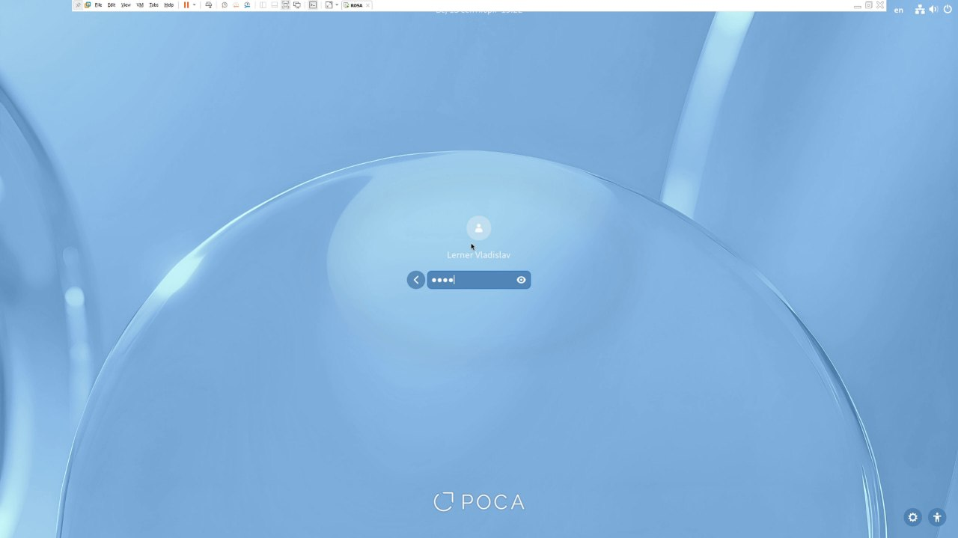
Рисунок 1 – Ввод пароля учётной записи на экране входа в ОС «РОСА»
После входа в систему через кнопку меню запуска приложений было открыто меню управления сеансом. Пункт «Выключение» корректно завершает процессы, размонтирует файловые системы и останавливает операционную систему; для виртуальной машины это безопасный способ выключения вместо принудительного отключения питания. В том же меню доступны перезагрузка, сон и гибернация: перезагрузка запускает ОС заново, сон сохраняет сеанс в оперативной памяти, а гибернация — на диске.
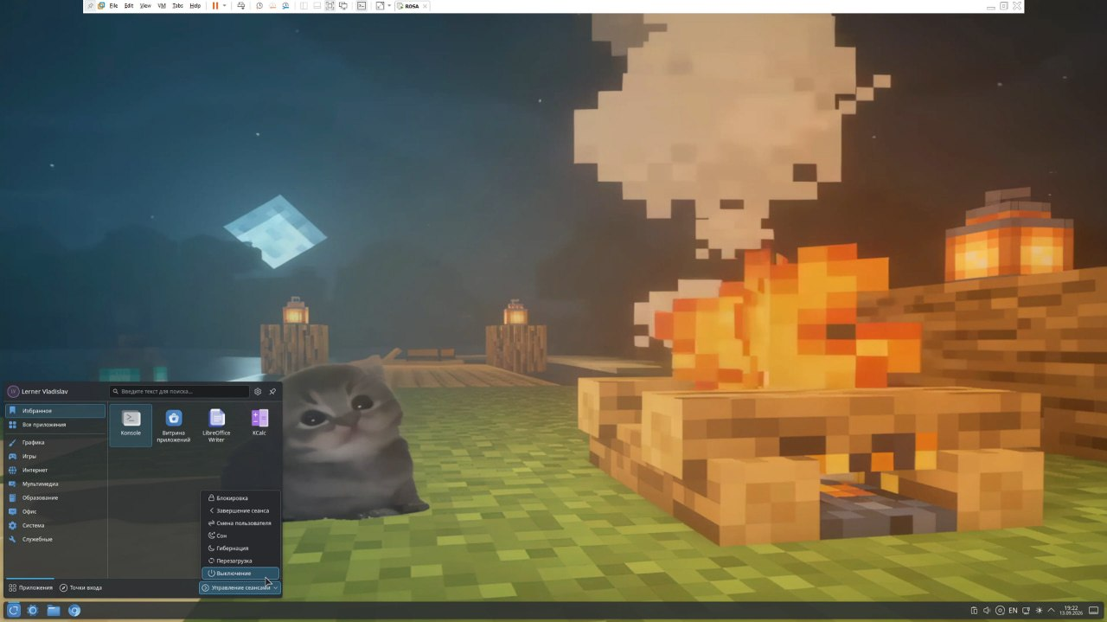
Рисунок 2 – Команда «Выключение» в меню управления сеансом
1.2 Блокировка, завершение и повторный вход в сеанс
Для временного прекращения работы была выбрана команда «Блокировка». В отличие от завершения сеанса она не закрывает программы и сохраняет содержимое рабочего стола, но требует повторно подтвердить личность паролем. Блокировка используется, когда необходимо оставить выполняющиеся задачи без доступа к ним посторонних лиц.
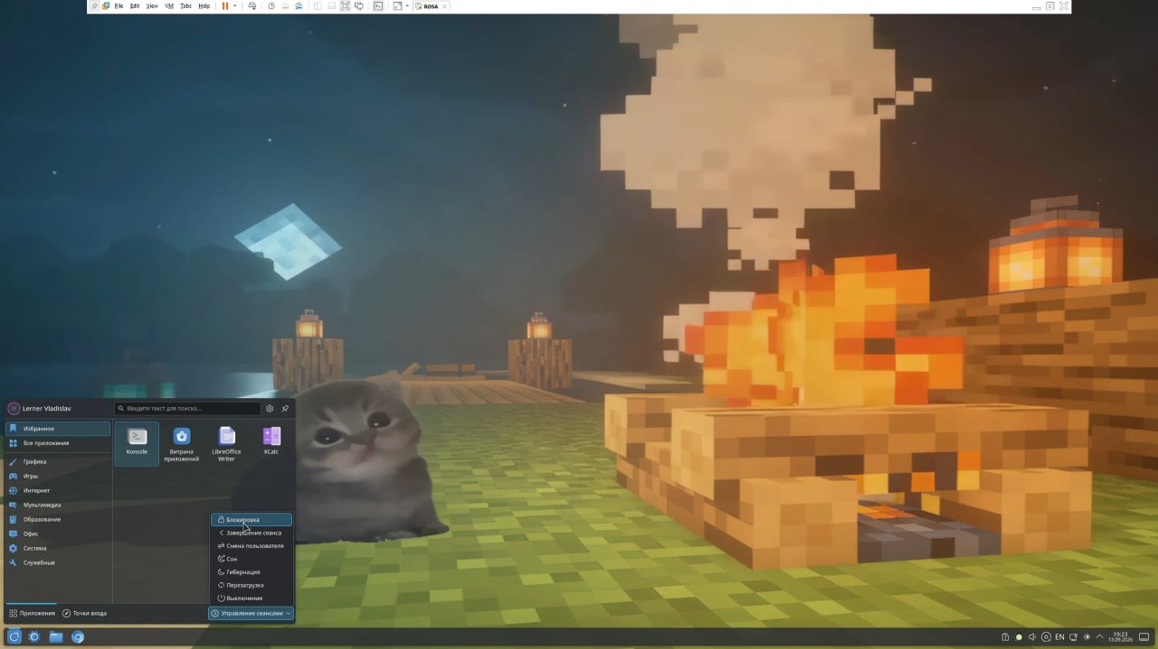
Рисунок 3 – Выбор команды «Блокировка» в меню управления сеансом
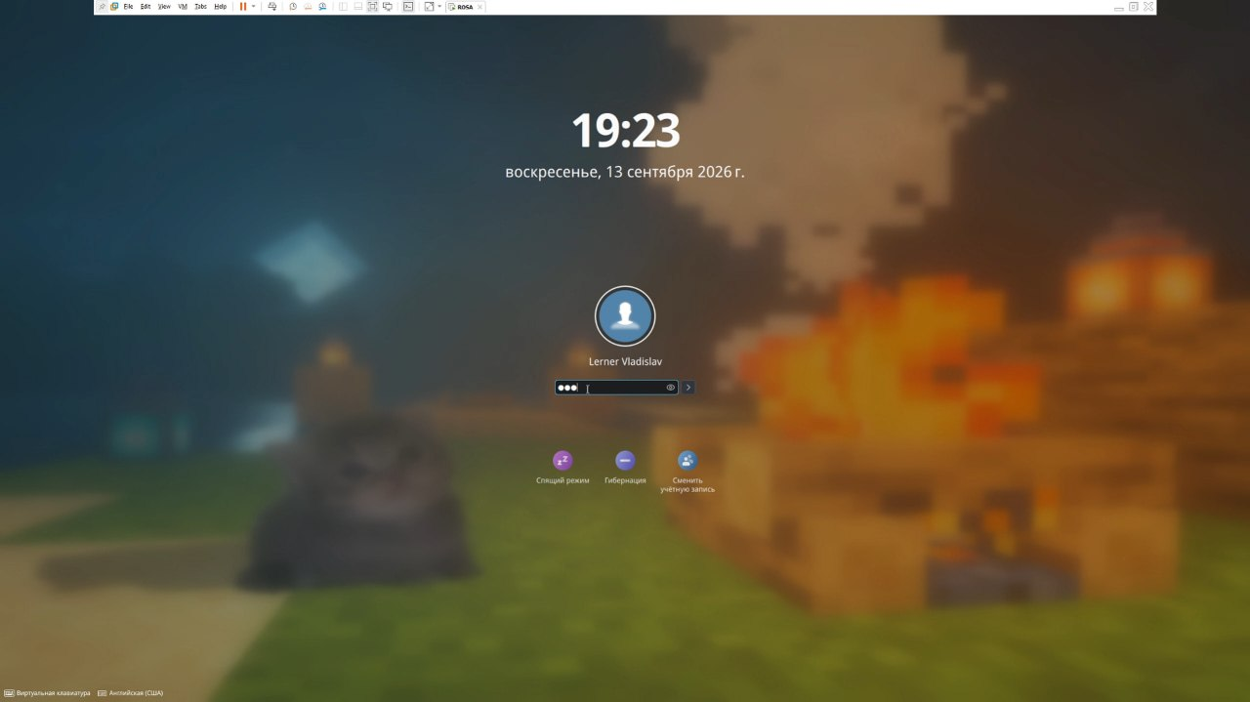
Рисунок 4 – Экран разблокировки сеанса с запросом пароля
Затем был выполнен выход из учётной записи. Команда «Завершение сеанса» закрывает графические приложения текущего пользователя и возвращает ОС к экрану входа, но не выключает компьютер. Диалог подтверждения предотвращает случайный выход; после него появляется экран выбора пользователя, через который можно войти снова.
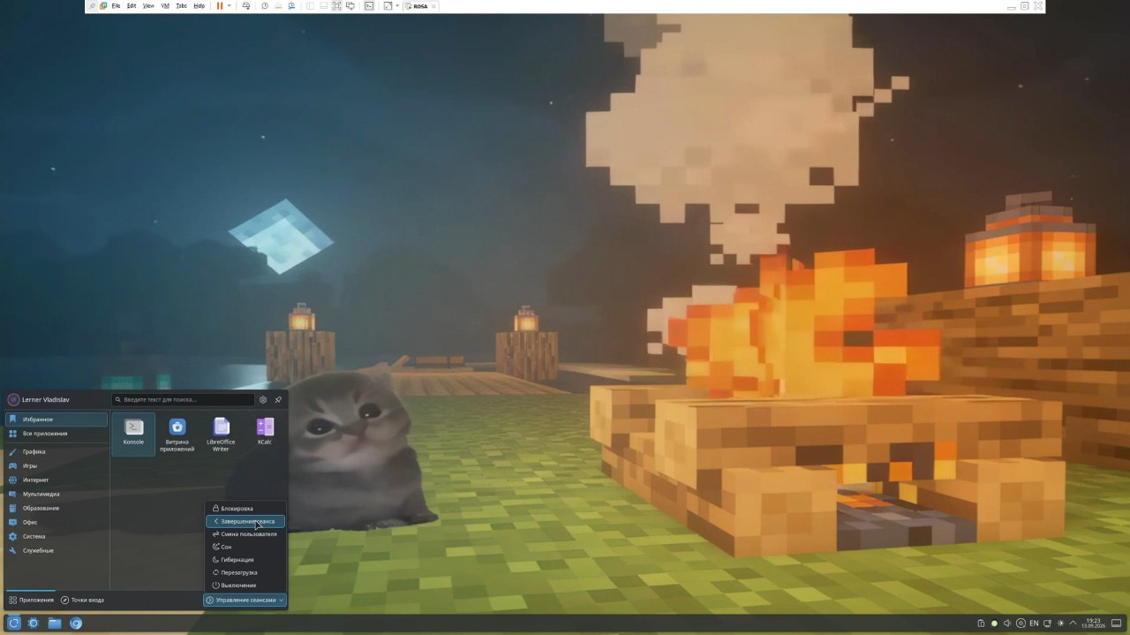
Рисунок 5 – Подтверждение завершения пользовательского сеанса
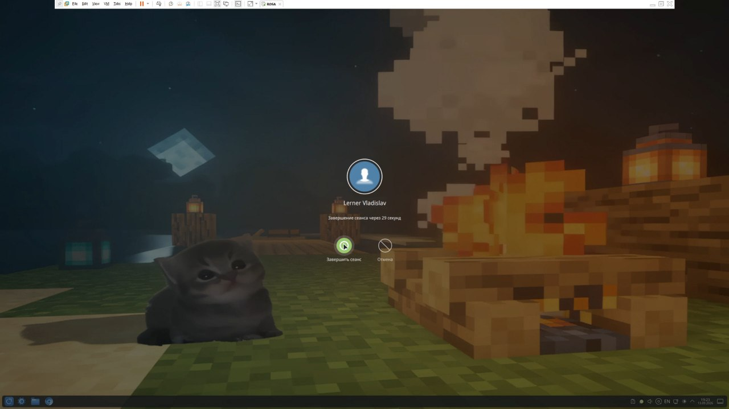
Рисунок 6 – Экран выбора пользователя после завершения сеанса
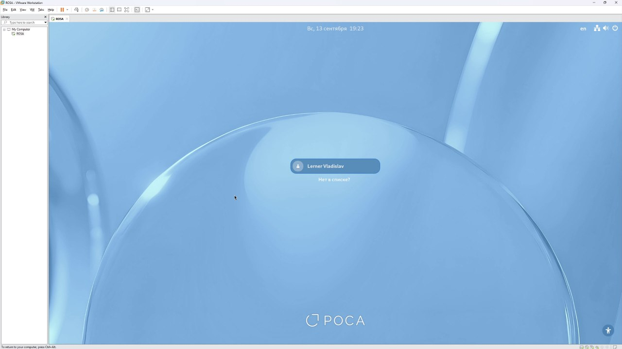
Рисунок 7 – Повторный вход в систему после выключения и запуска виртуальной машины
2 ЗАПУСК ПРИЛОЖЕНИЙ И УПРАВЛЕНИЕ ЭЛЕМЕНТАМИ РАБОЧЕГО СТОЛА
2.1 Запуск и закрытие приложений
Панель задач в KDE Plasma показывает закреплённые и запущенные приложения. Наведение на значок выводит его название, а щелчок запускает программу либо переводит уже существующее окно на передний план. Первым был запущен веб-браузер Chromium, предназначенный для просмотра веб-страниц и загрузки файлов из сети.
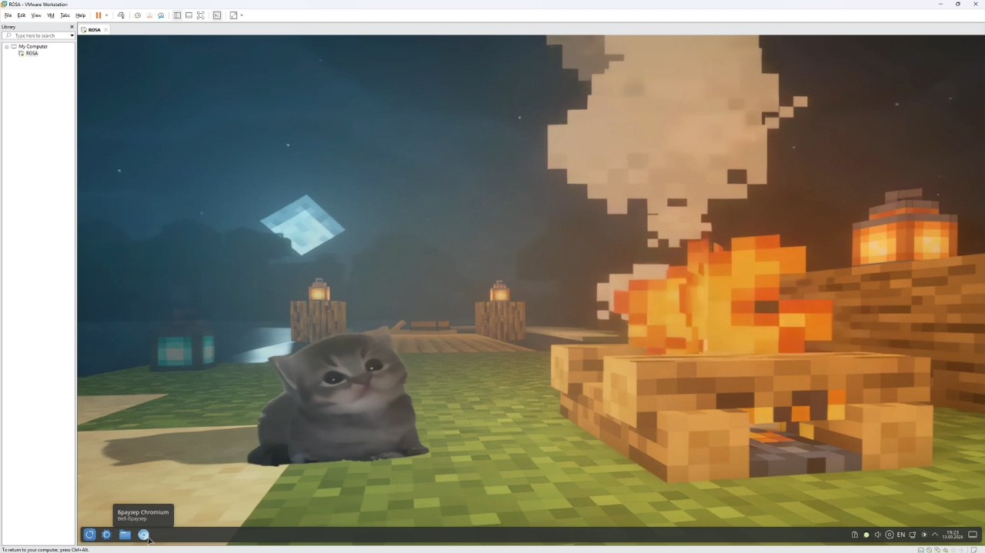
Рисунок 8 – Кнопка запуска веб-браузера Chromium на панели задач
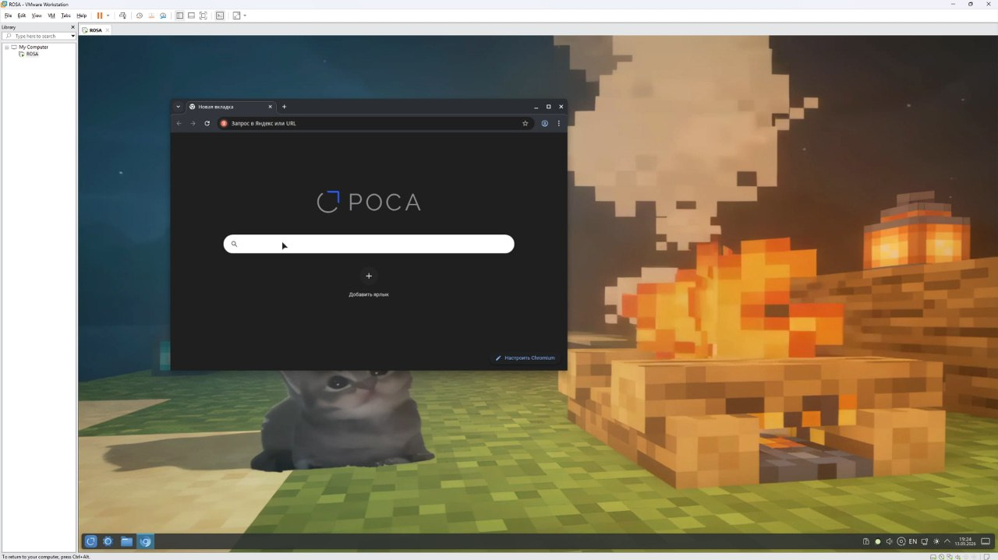
Рисунок 9 – Запущенный веб-браузер Chromium
Меню запуска приложений содержит строку поиска, категории и список избранного. Поиск уменьшает список до программ, соответствующих введённому фрагменту названия, поэтому KWrite и Gwenview были найдены без ручного перехода по категориям. KWrite — простой текстовый редактор KDE; Gwenview применяется для просмотра изображений и папок с ними.
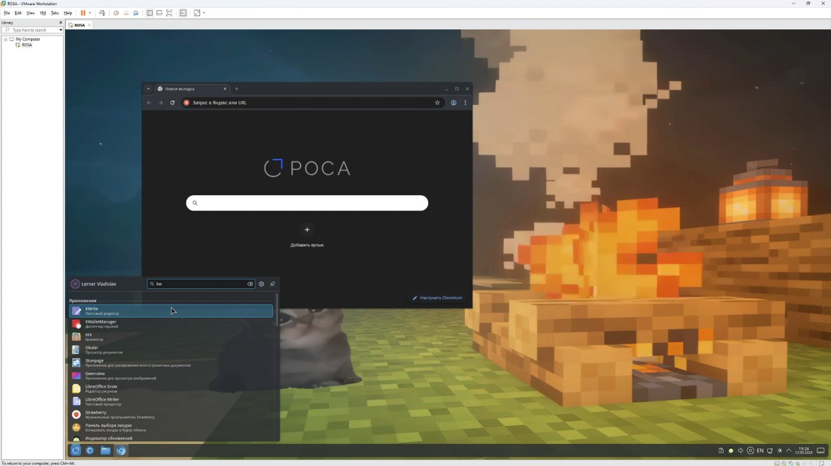
Рисунок 10 – Поиск текстового редактора KWrite в меню запуска приложений
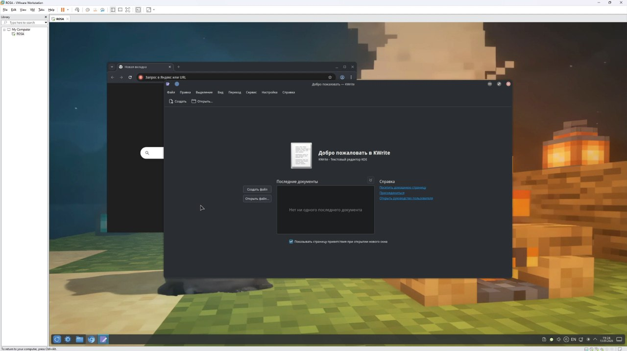
Рисунок 11 – Стартовая страница текстового редактора KWrite
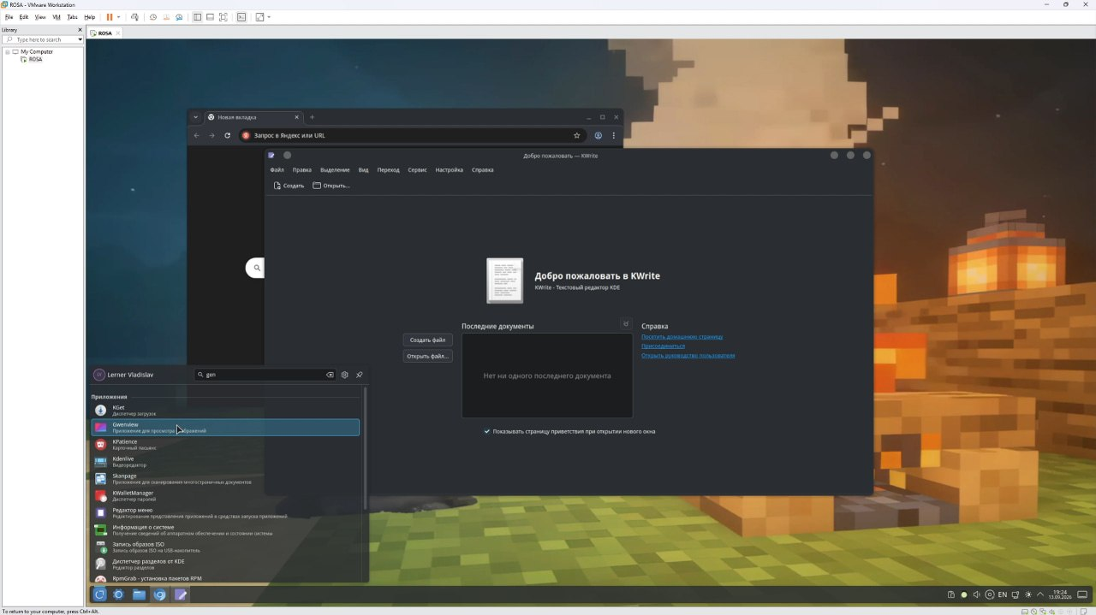
Рисунок 12 – Окна запущенных приложений и меню запуска
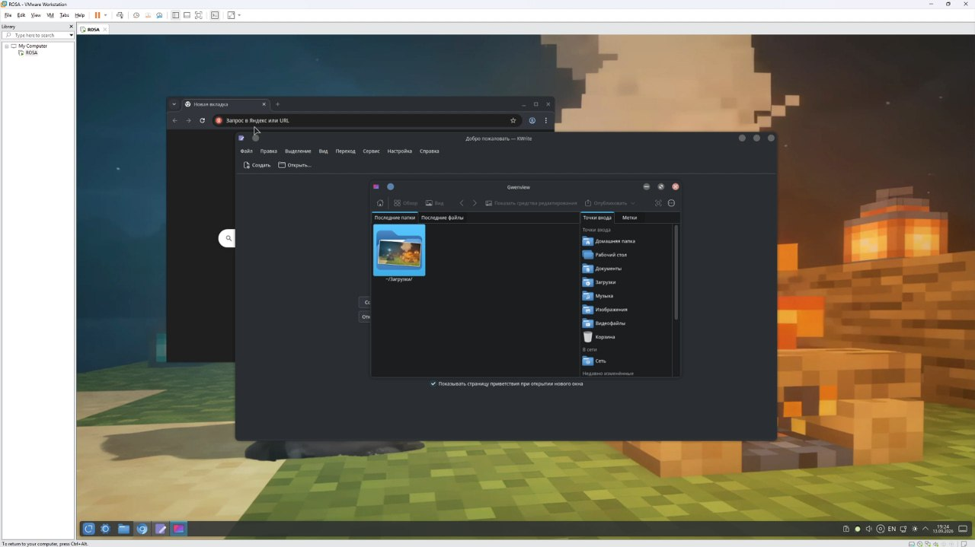
Рисунок 13 – Поиск программы просмотра изображений Gwenview
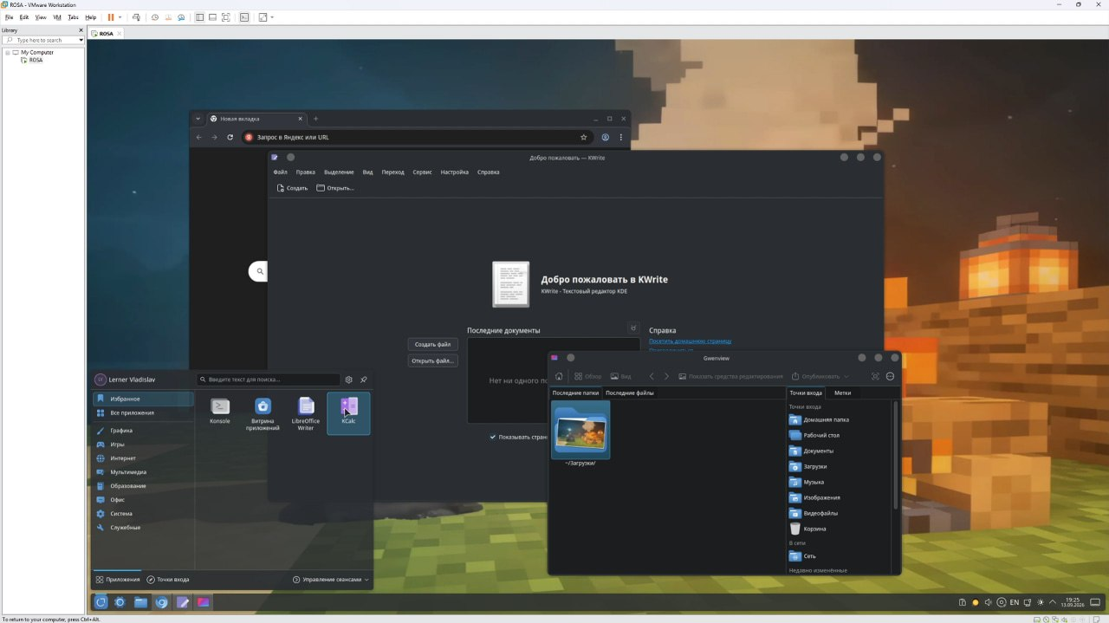
Рисунок 14 – Запуск KCalc и выбор игры KPatience через меню приложений
Кроме браузера, KWrite и Gwenview были последовательно запущены калькулятор KCalc и пасьянс KPatience. KCalc предназначен для выполнения арифметических и инженерных вычислений; KPatience содержит набор карточных пасьянсов. Открытые окна можно закрывать кнопкой с крестиком в заголовке, через контекстное меню значка на панели задач либо командой «Закрыть» в меню окна.
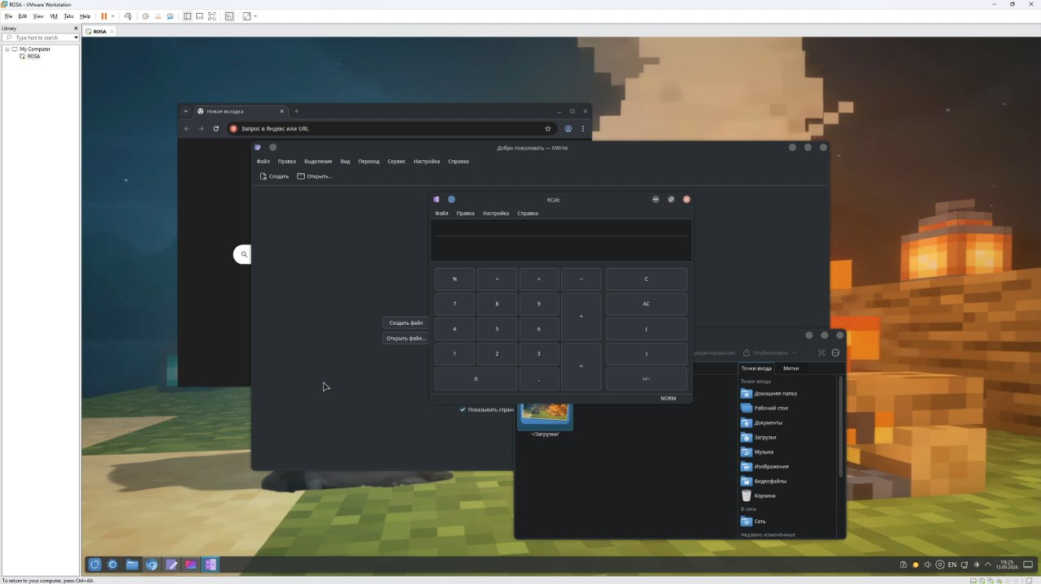
Рисунок 15 – Окно калькулятора KCalc
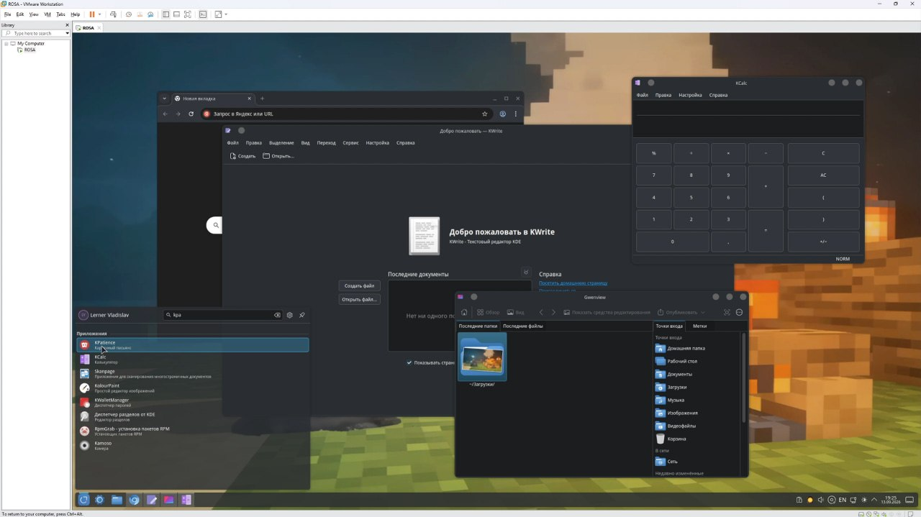
Рисунок 16 – Кнопка закрытия окна KCalc
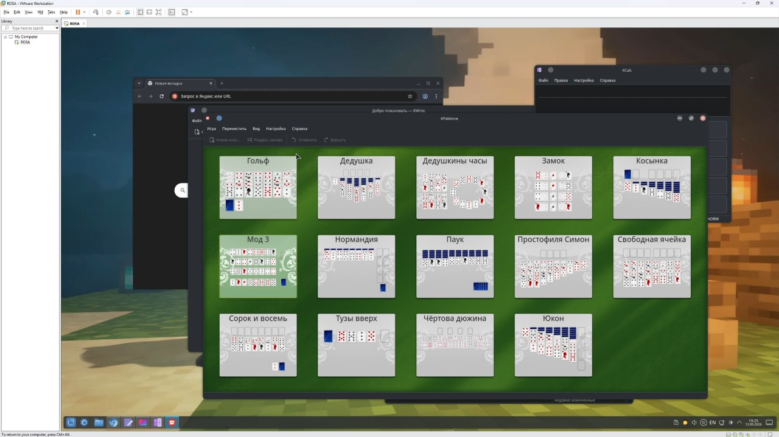
Рисунок 17 – Контекстное меню значка приложения на панели задач с командой «Закрыть»
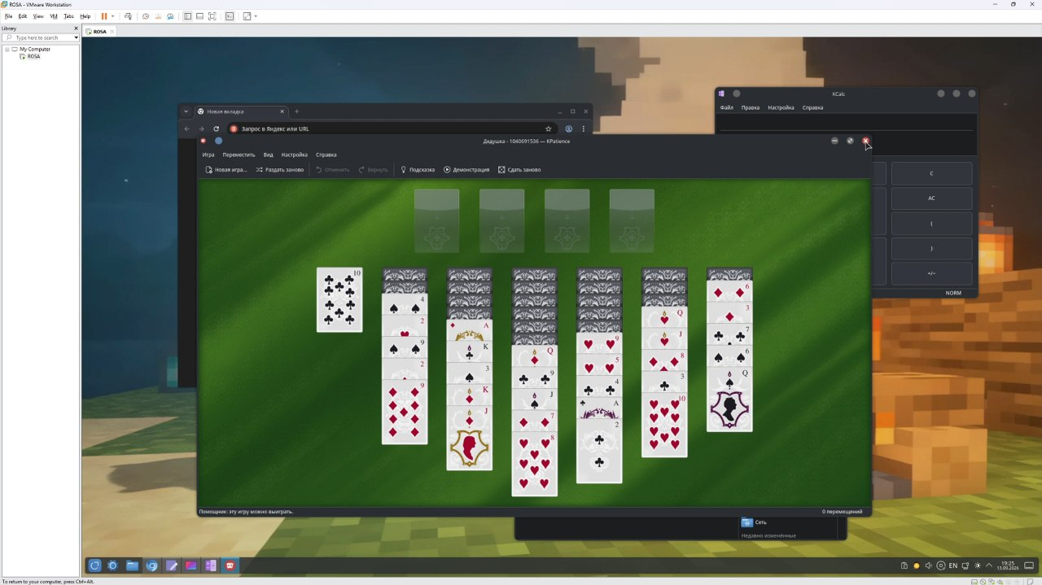
Рисунок 18 – Окно выбора пасьянса в игре KPatience
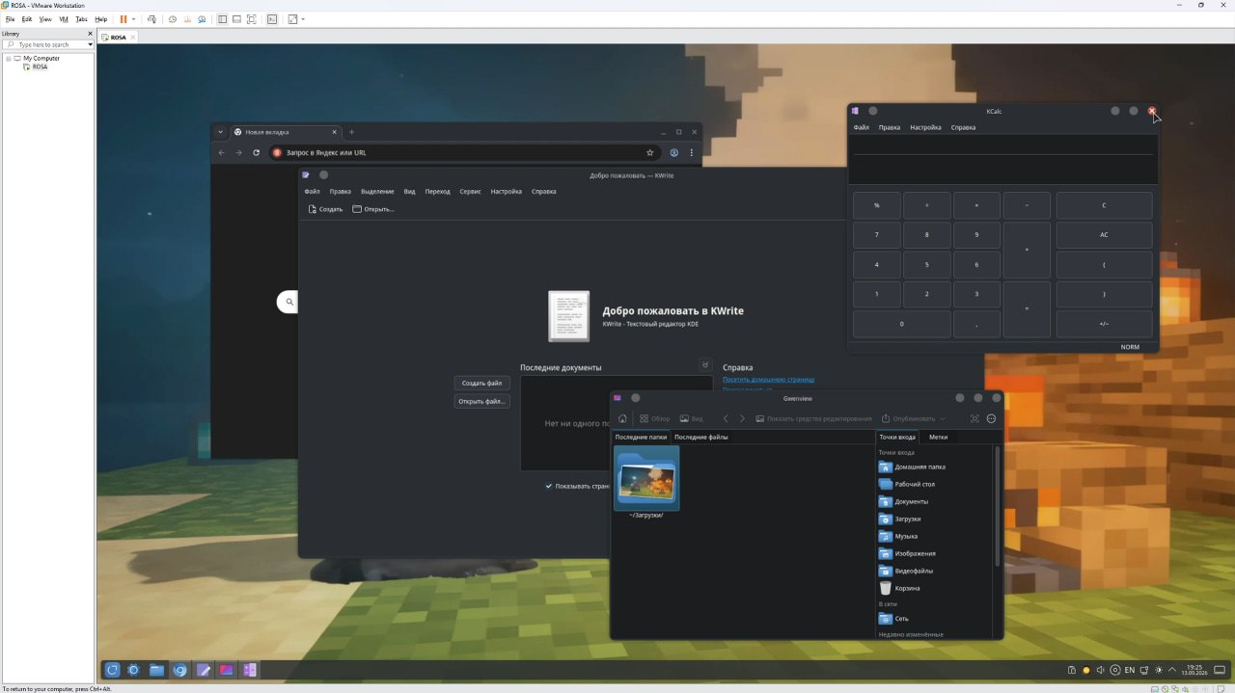
Рисунок 19 – Окно программы просмотра изображений Gwenview
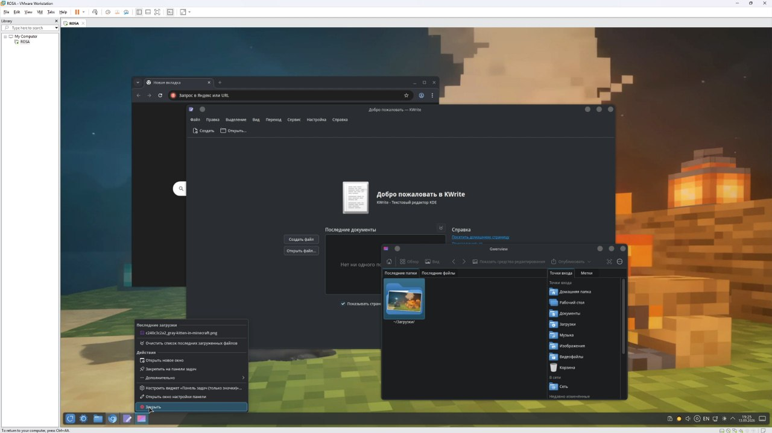
Рисунок 20 – Запущенная игра KPatience
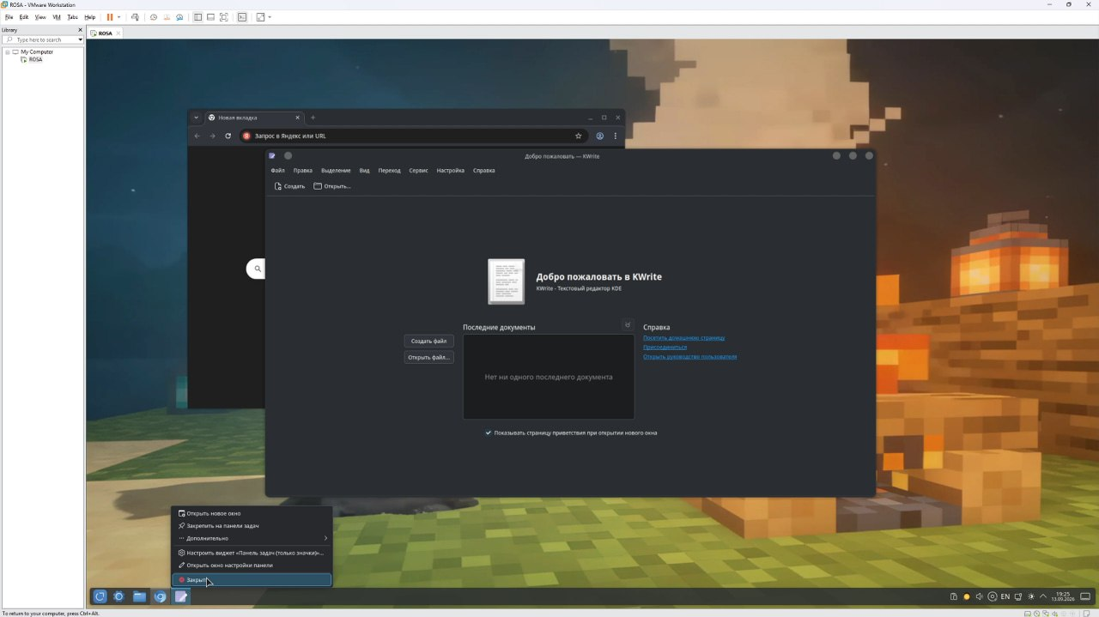
Рисунок 21 – Закрытие приложения через контекстное меню кнопки на панели задач
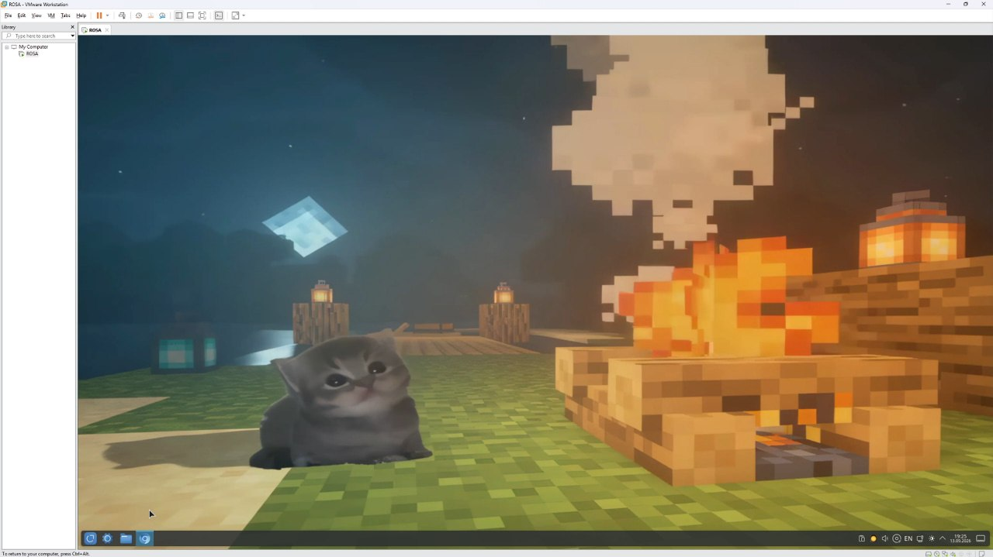
Рисунок 22 – Рабочий стол после закрытия ранее запущенных приложений
2.2 Ярлыки приложений и диспетчер файлов Dolphin
Для ускорения запуска на рабочем столе был создан ярлык KCalc. Ярлык хранит команду запуска и значок программы, но не копирует саму программу; двойной щелчок по нему открывает калькулятор. На панели задач дополнительно закреплена кнопка KPatience. Закрепление сохраняет кнопку после закрытия программы и позволяет запускать игру одним щелчком.
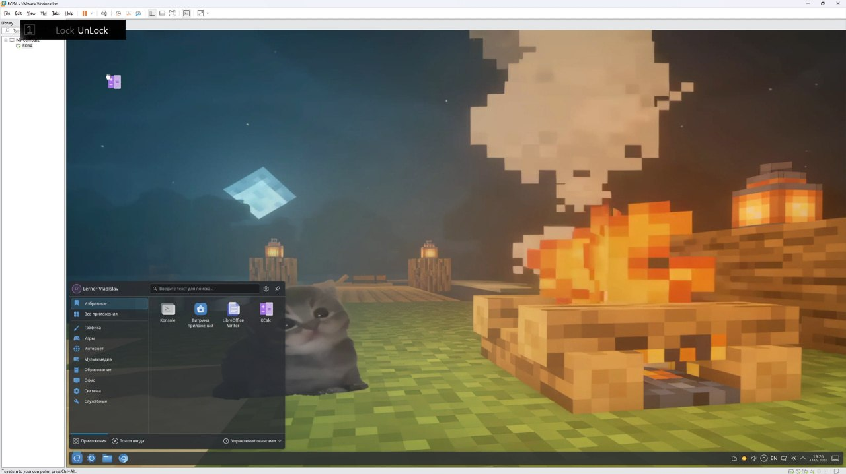
Рисунок 23 – Ярлык KCalc на рабочем столе
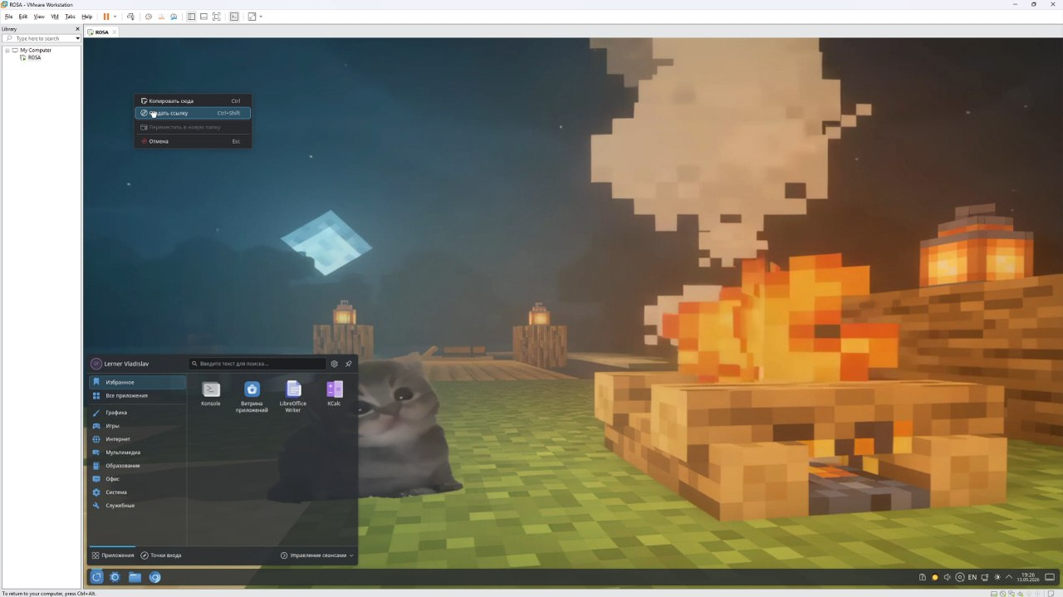
Рисунок 24 – Пункт KCalc в меню запуска приложений
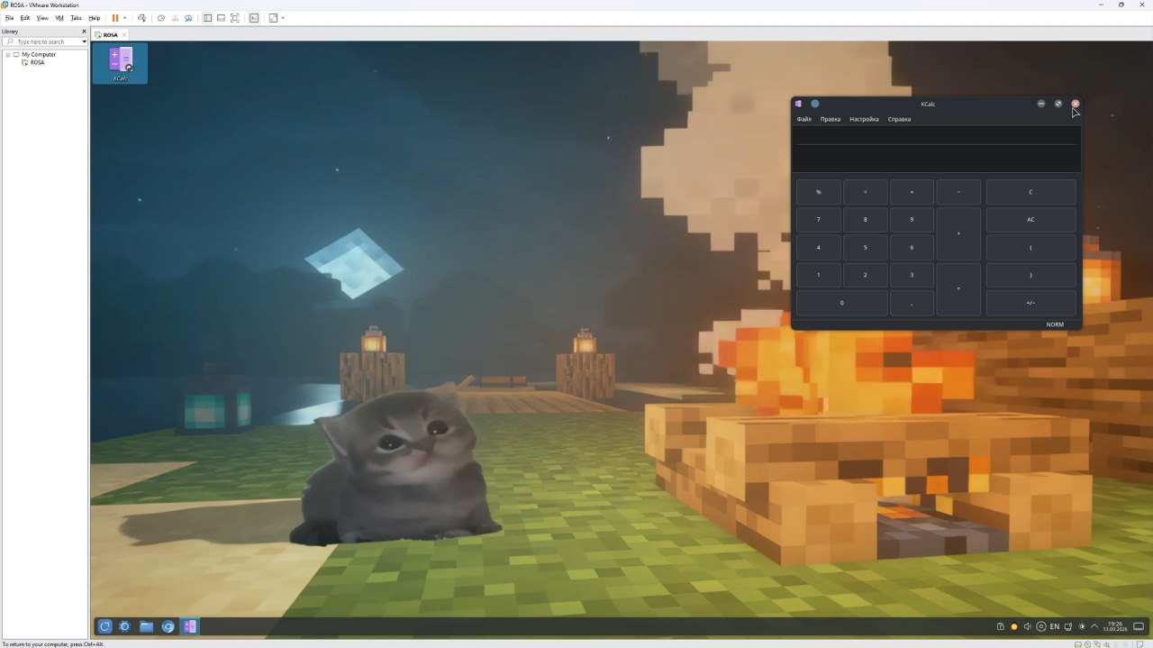
Рисунок 25 – Запуск KCalc с ярлыка рабочего стола
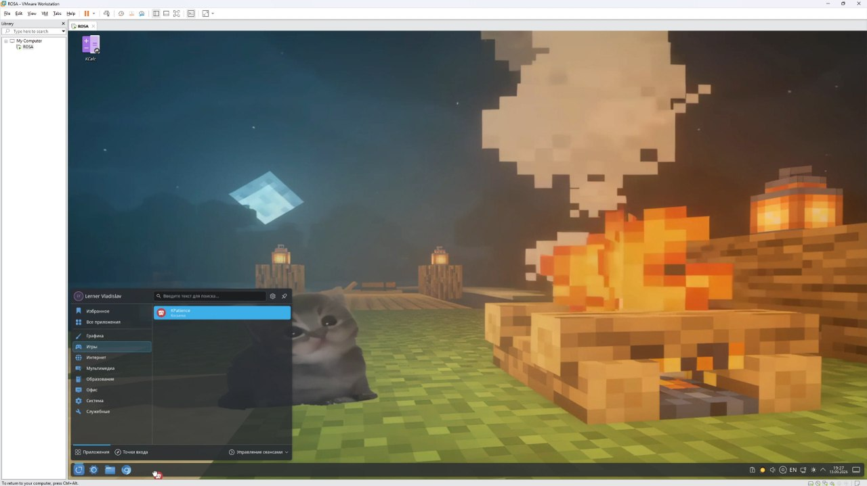
Рисунок 26 – Окна диспетчера файлов Dolphin, открытые разными способами
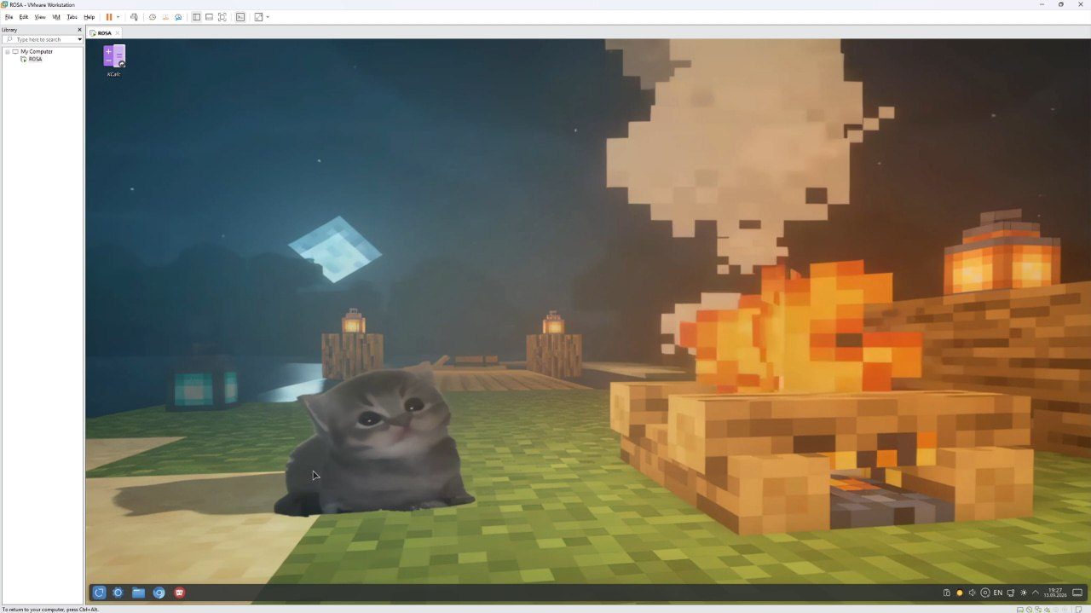
Рисунок 27 – Контекстное действие создания ссылки для ярлыка приложения
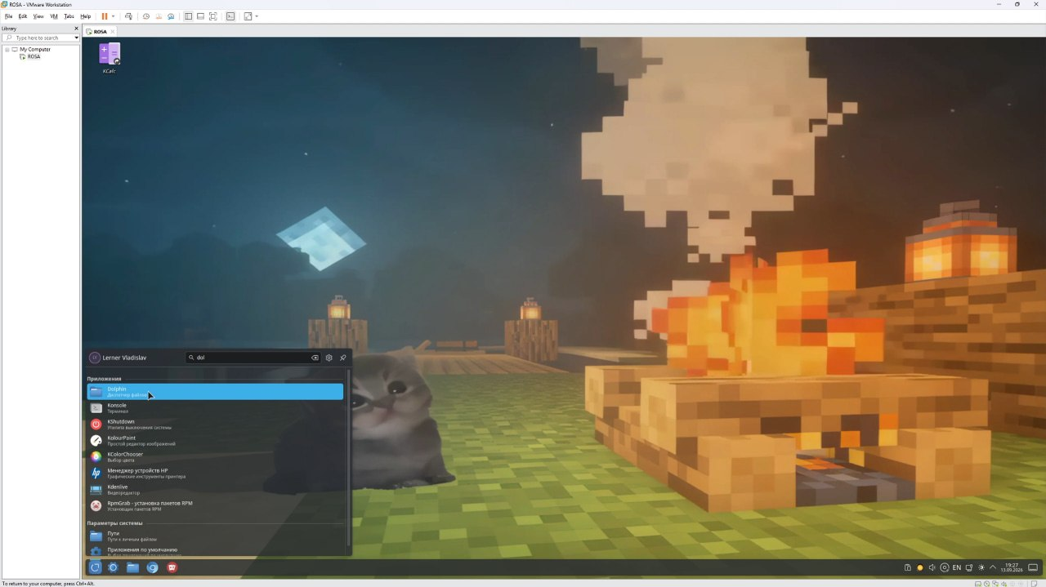
Рисунок 28 – KPatience в категории «Игры» и закреплённая кнопка на панели задач
Диспетчер файлов Dolphin был запущен через меню «Пуск» и через кнопку на панели задач. Окно Dolphin отображает точки входа, папки домашнего каталога, устройства и сетевые ресурсы. Повторное нажатие на уже запущенную кнопку не создаёт новое окно, а активирует существующее; отдельное окно вызывается явной командой «Открыть новое окно» из контекстного меню.
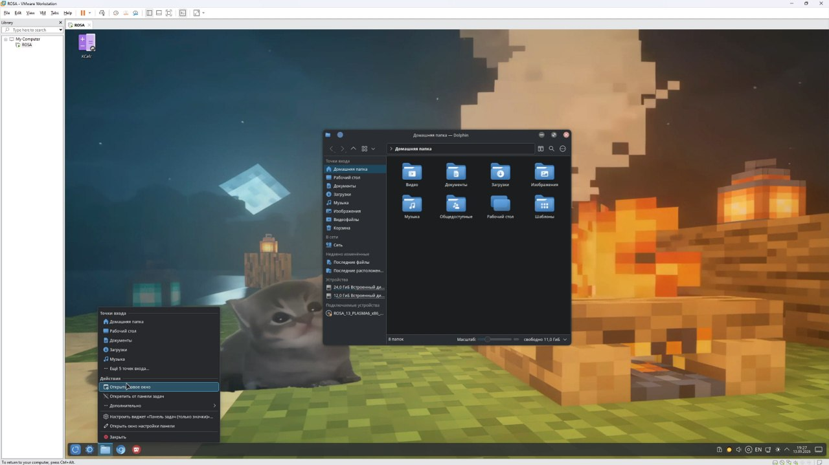
Рисунок 29 – Поиск Dolphin в меню запуска приложений
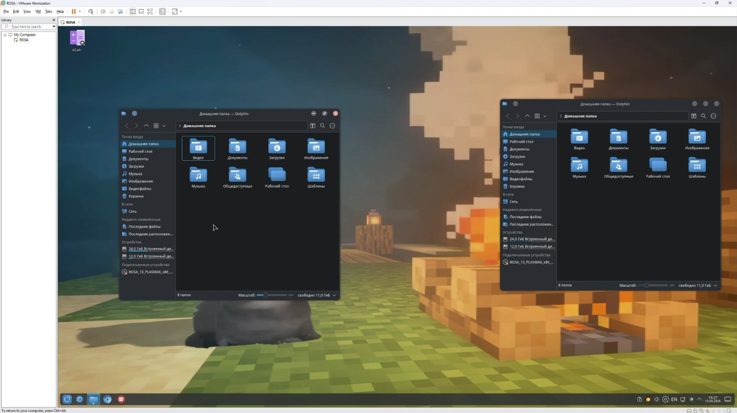
Рисунок 30 – Контекстное меню Dolphin на панели задач с командой открытия нового окна
3 РАБОТА С ФАЙЛАМИ, КАТАЛОГАМИ И АРХИВОМ
3.1 Домашний каталог и материалы ПР1
В Dolphin был открыт домашний каталог пользователя. Домашний каталог — основное личное пространство учётной записи: в нём размещены стандартные папки «Документы», «Загрузки», «Изображения», «Музыка», «Рабочий стол», «Общедоступные» и другие. Два окна Dolphin упрощают операции перетаскивания и копирования между папками.
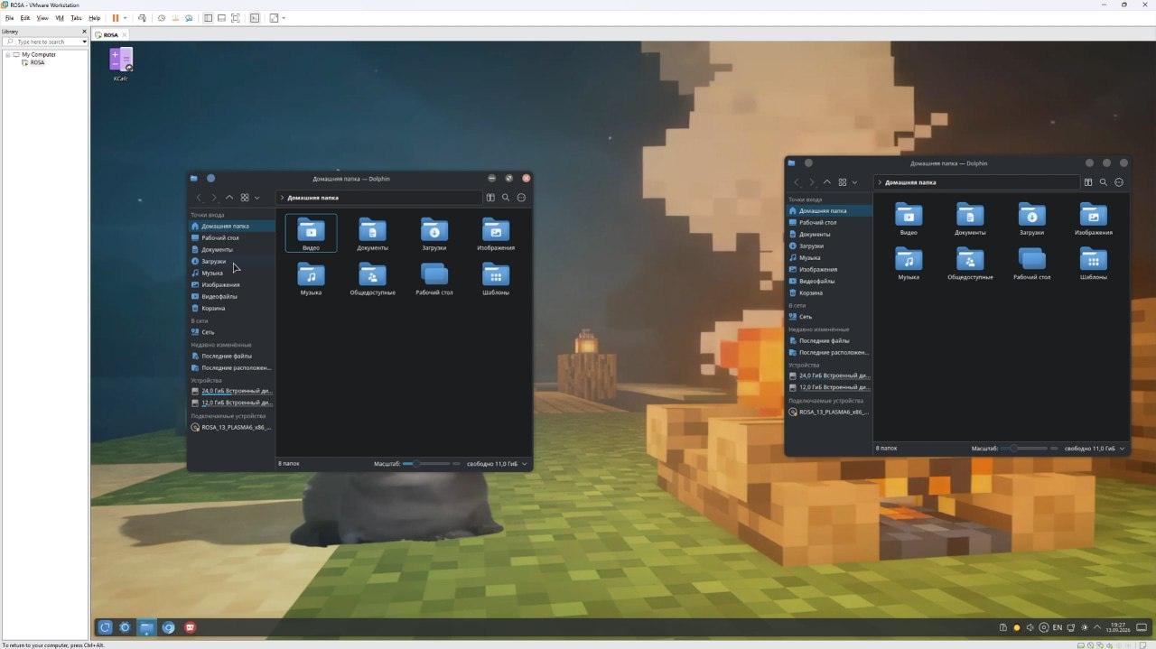
Рисунок 31 – Содержимое домашнего каталога пользователя в Dolphin
В каталоге «Документы» была создана папка ПР1. Команда создания папки формирует новый каталог и предлагает сразу задать ему имя. В папке ПР1 был создан файл ПР1.txt, открыт в KWrite, заполнен произвольным текстом и сохранён. Расширение .txt указывает на обычный текстовый документ, который по умолчанию открывается KWrite.
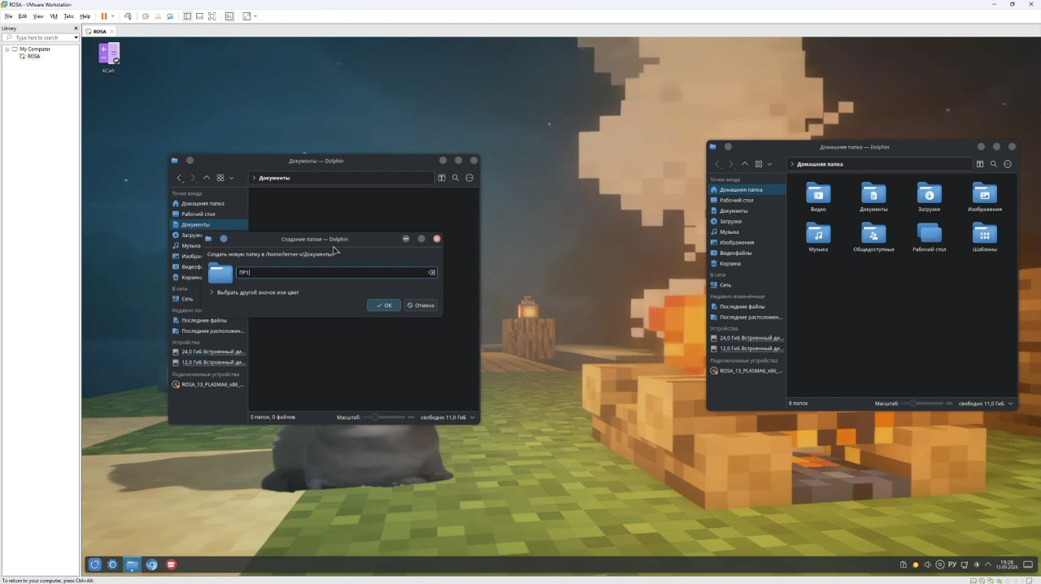
Рисунок 32 – Создание папки ПР1 в каталоге «Документы»
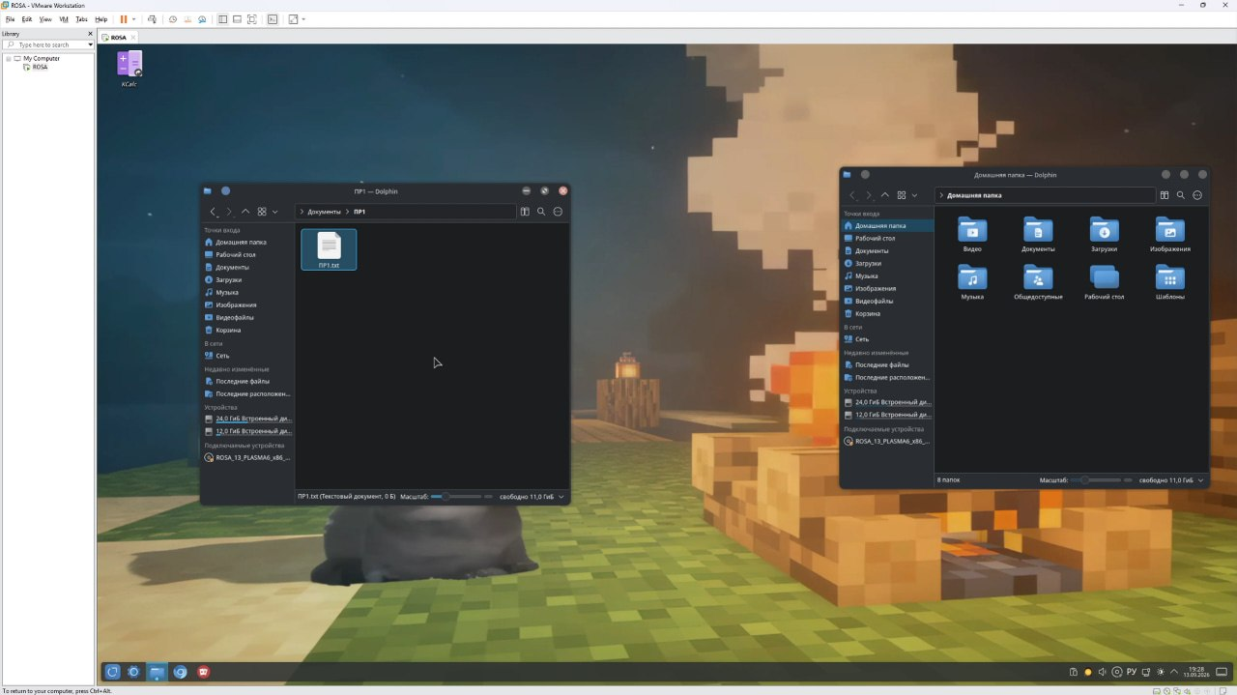
Рисунок 33 – Редактирование и сохранение файла ПР1.txt в KWrite
3.2 Папка ПР2 и ярлык текстового файла
В каталоге «Общедоступные» была создана папка ПР2. Эта папка предназначена для обмена данными между локальными пользователями, если права доступа это разрешают. Внутри ПР2 создан текстовый файл ПР2.txt. На рабочий стол помещён ярлык ПР2.txt; он предоставляет быстрый доступ к исходному файлу и проверен открытием в текстовом редакторе.
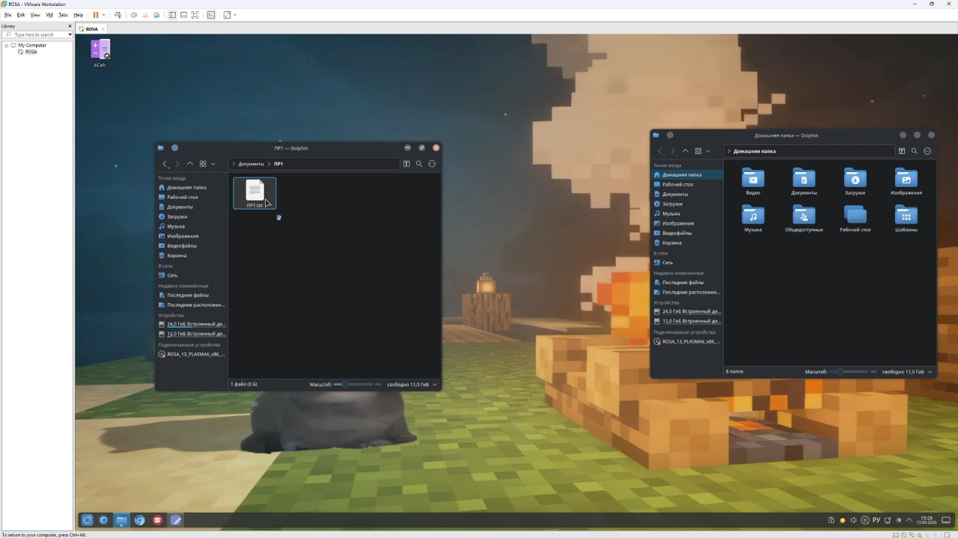
Рисунок 34 – Папка ПР2 в каталоге «Общедоступные»
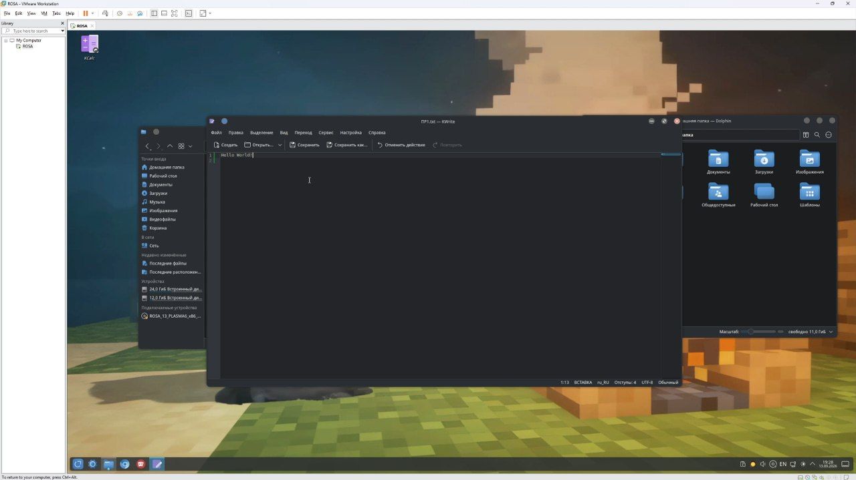
Рисунок 35 – Файл ПР2.txt и ярлык этого файла на рабочем столе
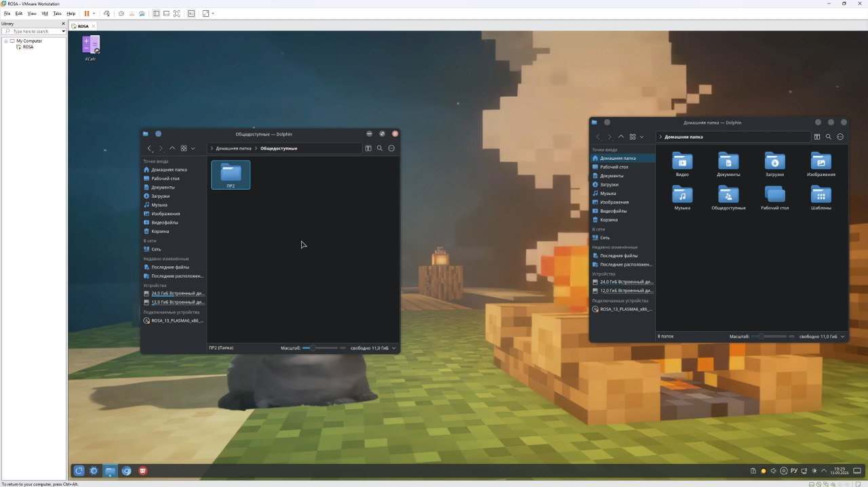
Рисунок 36 – Содержимое папки ПР1 с созданным файлом ПР1.txt
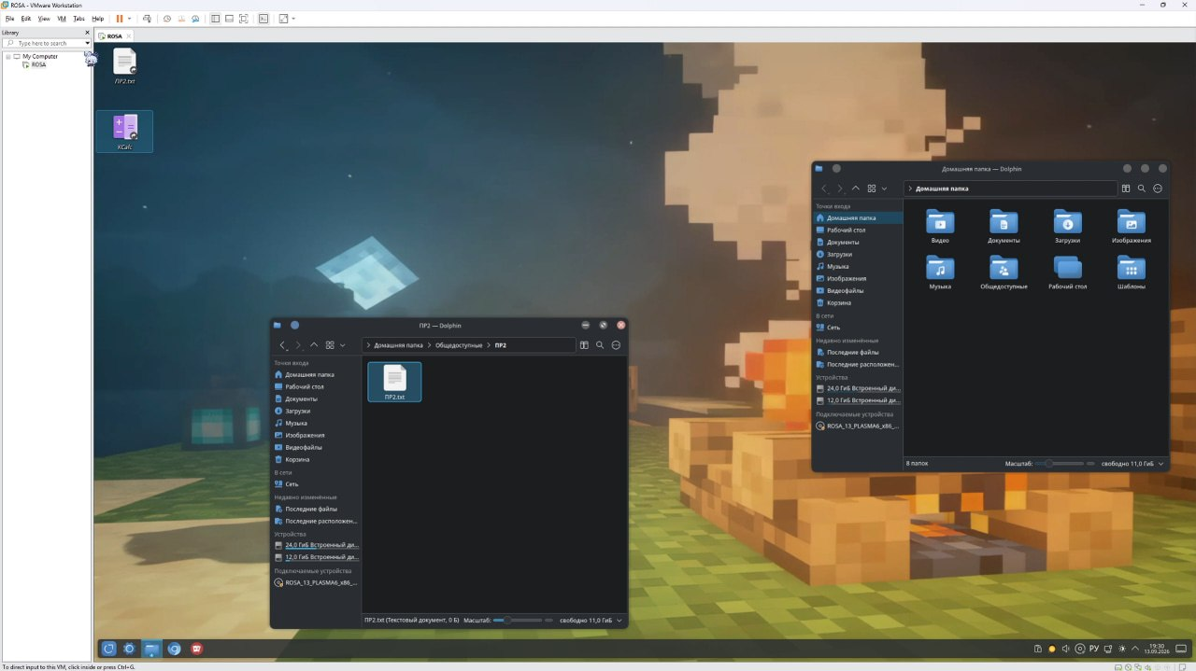
Рисунок 37 – Копирование папки ПР2 из «Общедоступных» в папку ПР1
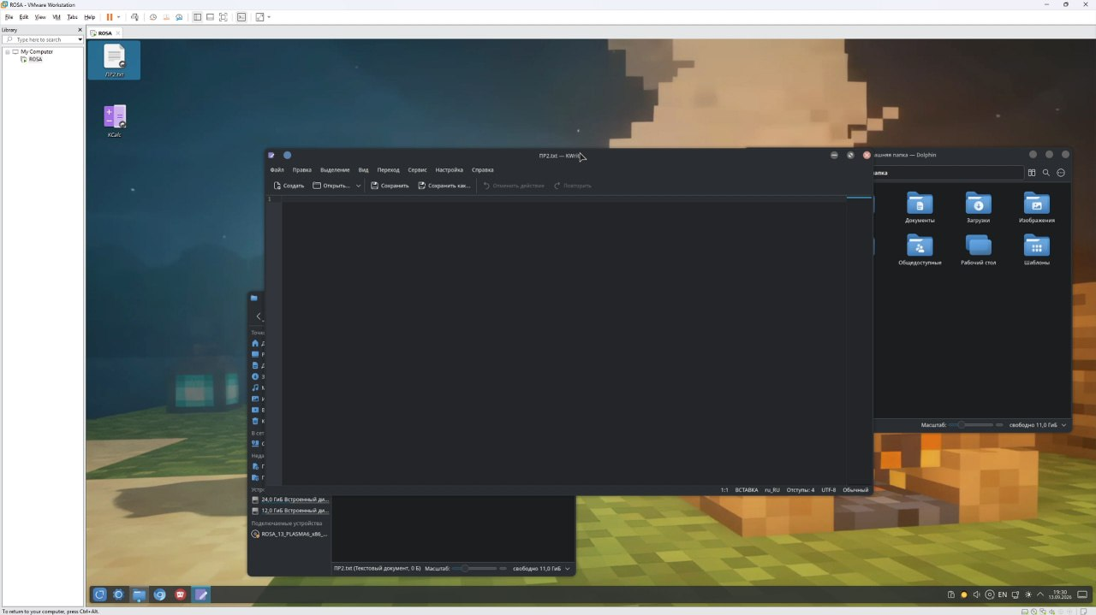
Рисунок 38 – Выбор формата ZIP в подменю «Упаковать»
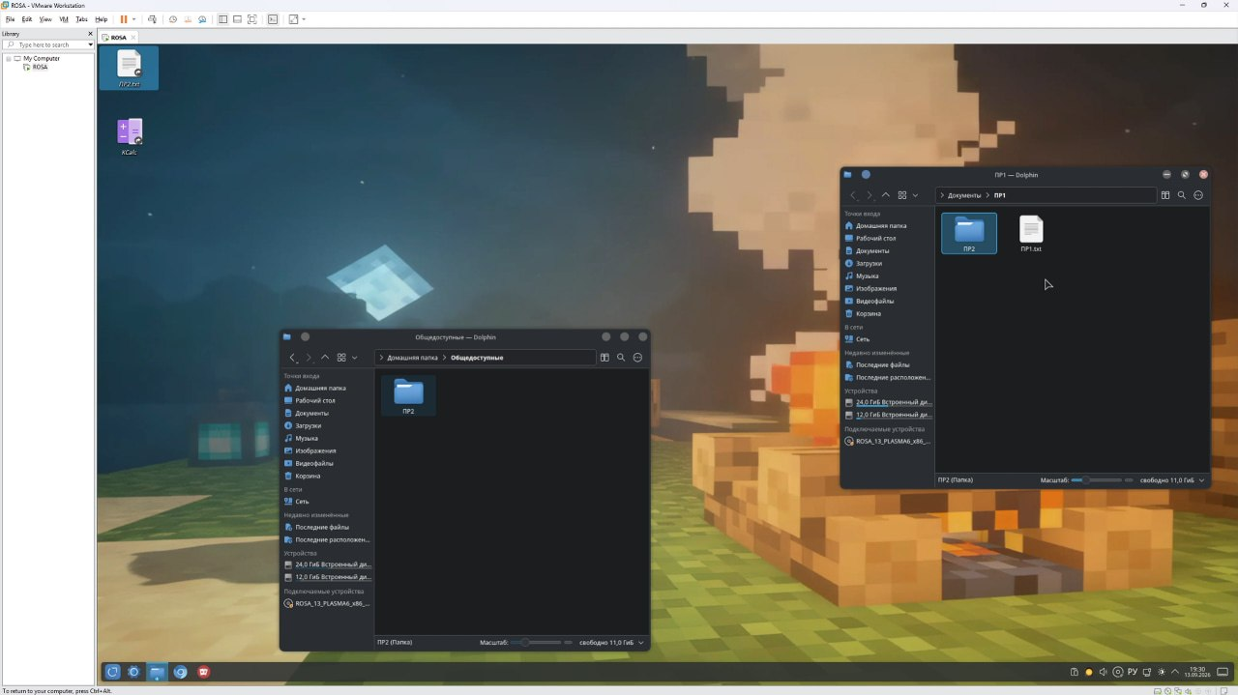
Рисунок 39 – Папка ПР1 перед созданием архива
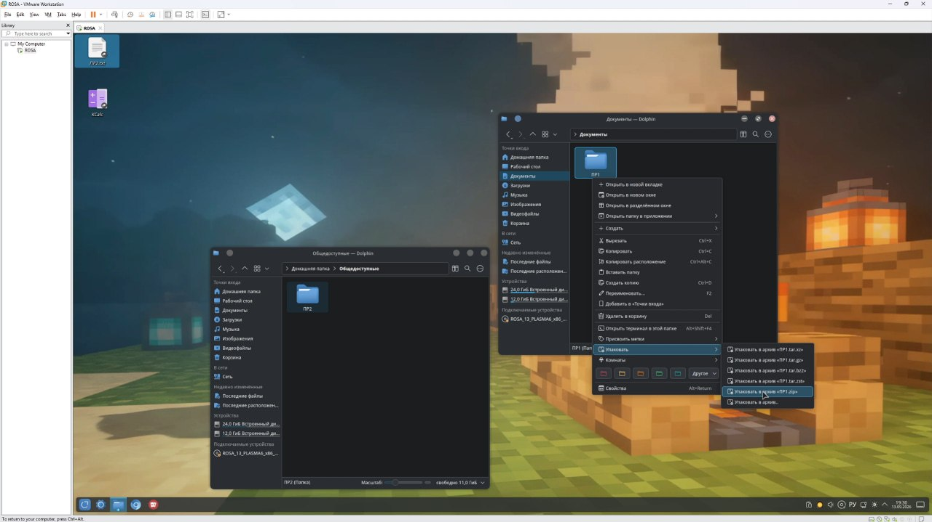
Рисунок 40 – Проверка ярлыка ПР2.txt открытием файла в KWrite
3.3 Архивирование папки ПР1
Папка ПР2 была скопирована в ПР1, после чего папка ПР1 упакована в ZIP-архив. Архив ZIP объединяет каталог, вложенные файлы и структуру папок в один переносимый файл; его удобно передавать или копировать на съёмный носитель. Уведомление Dolphin подтверждает окончание сжатия, а архиватор Ark позволяет просмотреть состав архива без распаковки.
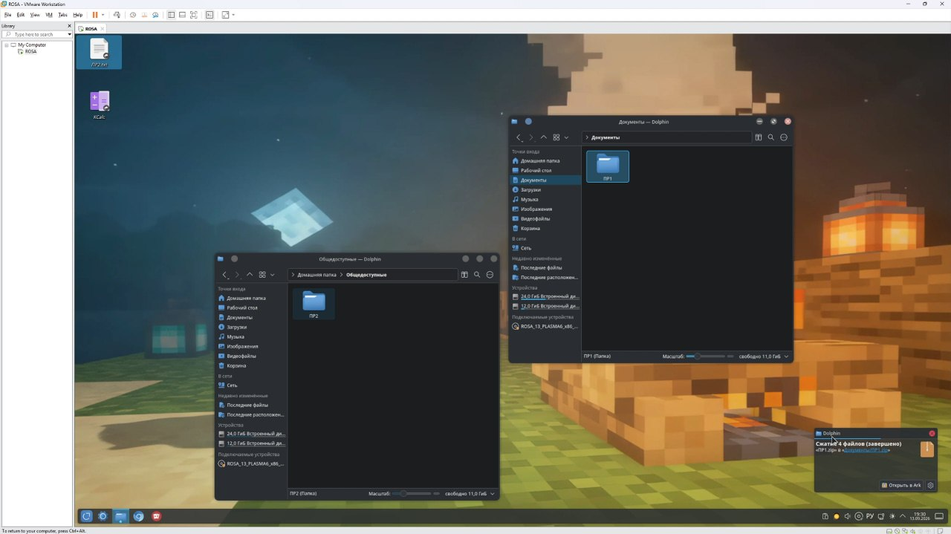
Рисунок 41 – Уведомление об успешном создании архива ПР1.zip
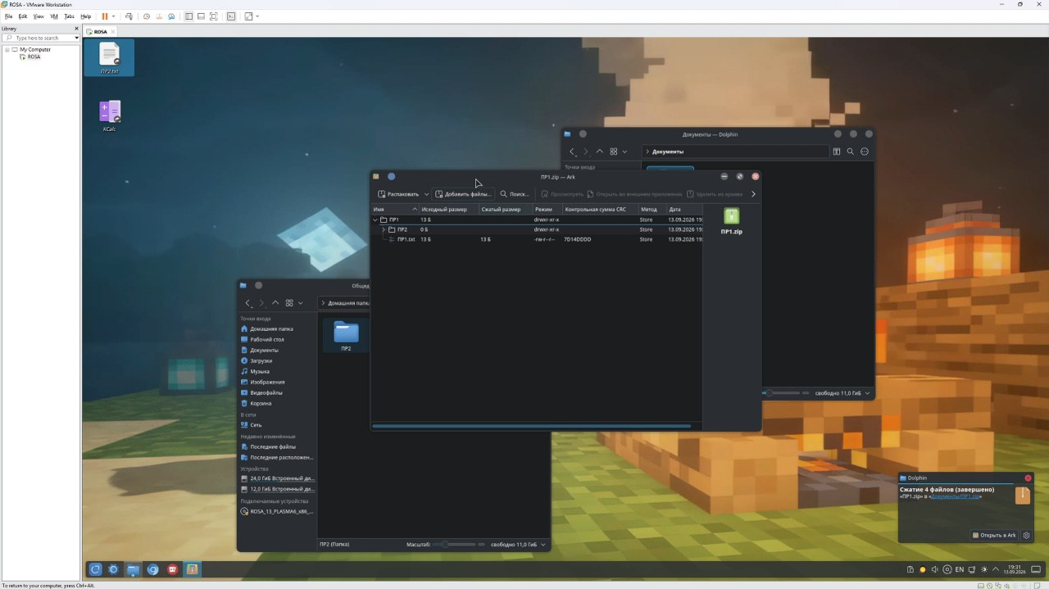
Рисунок 42 – Содержимое архива ПР1.zip в программе Ark
4 РАБОТА СО СЪЁМНЫМ НОСИТЕЛЕМ
4.1 Подключение носителя и копирование данных
Для обмена данными к виртуальной машине был подключён USB-накопитель. VMware Workstation предлагает выбрать, к какой системе подключить новое USB-устройство; выбран вариант подключения к виртуальной машине ROSA. После этого KDE автоматически смонтировала носитель и показала его в Dolphin как «Съёмный носитель». Монтирование делает файловую систему устройства доступной через каталог и необходимо перед обычными файловыми операциями.
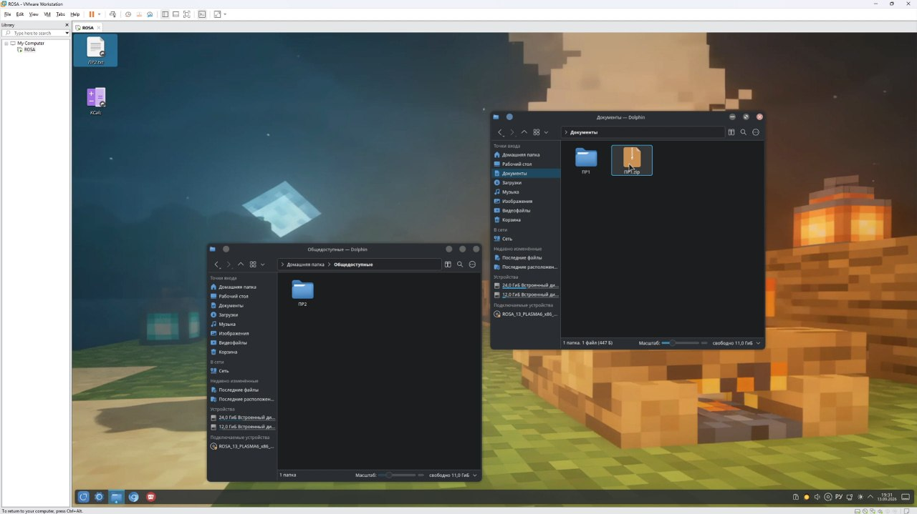
Рисунок 43 – Содержимое подключённого USB-накопителя в Dolphin
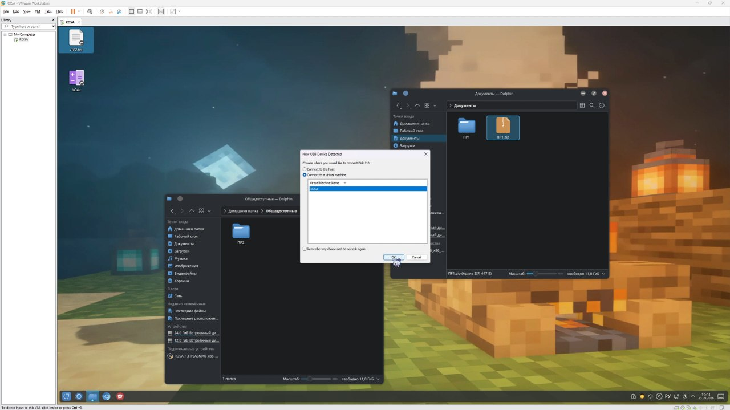
Рисунок 44 – Выбор архива ПР1.zip для копирования на съёмный носитель
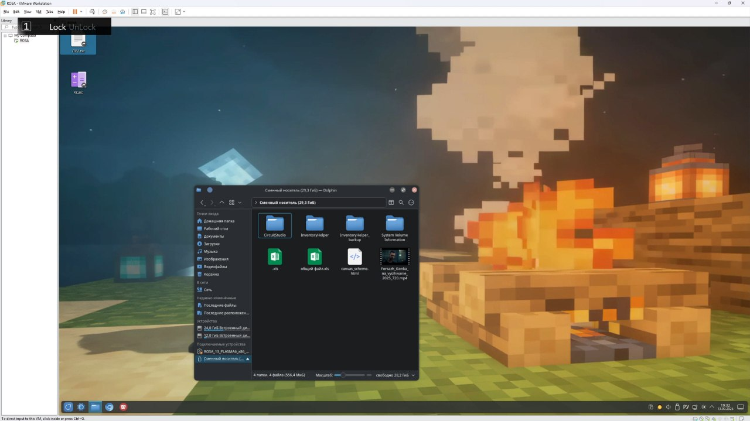
Рисунок 45 – Диалог VMware Workstation подключения нового USB-устройства к виртуальной машине
На USB-накопитель были скопированы архив ПР1.zip и папка ПР2. При копировании Dolphin создаёт на целевом устройстве копии объектов, не удаляя исходные данные. После окончания операции на носителе присутствуют как папка ПР2, так и архив ПР1.zip.
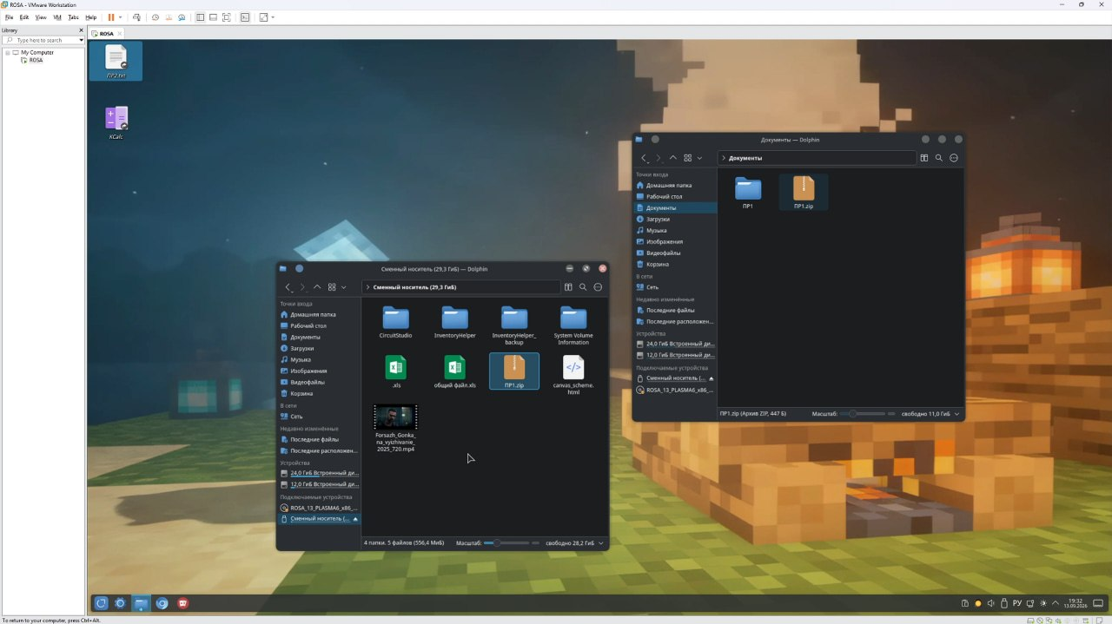
Рисунок 46 – Состояние после безопасного извлечения съёмного носителя
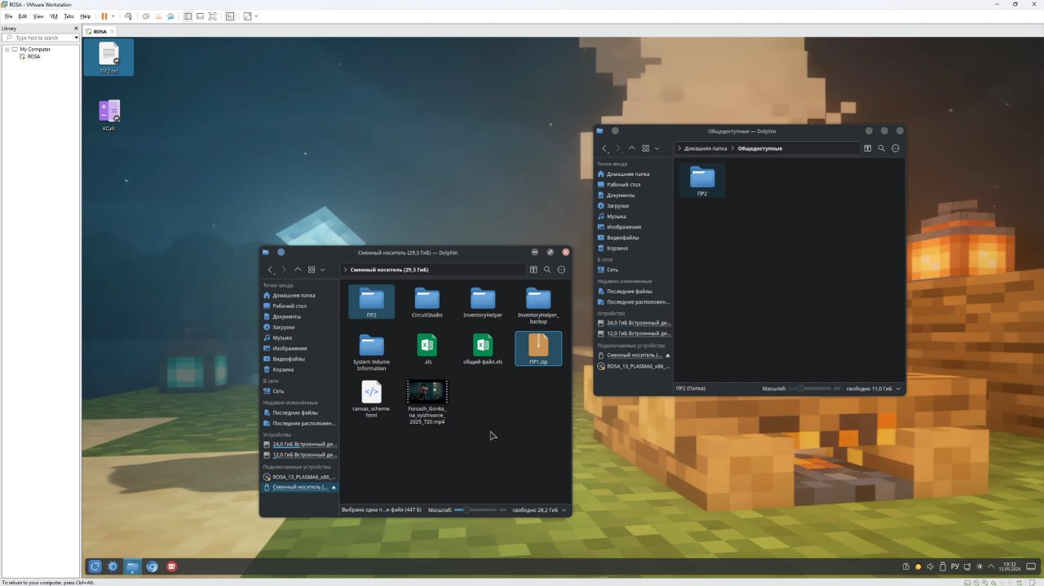
Рисунок 47 – Файлы ПР2 и ПР1.zip на повторно подключённом USB-накопителе
4.2 Безопасное извлечение и повторная проверка
Перед физическим отключением носитель был безопасно извлечён через значок устройств в области уведомлений. Эта команда завершает незаписанные операции и размонтирует файловую систему, благодаря чему снижается риск повреждения данных. После повторного подключения правильность копирования проверена по наличию ПР2 и ПР1.zip, затем носитель извлечён повторно тем же безопасным способом.
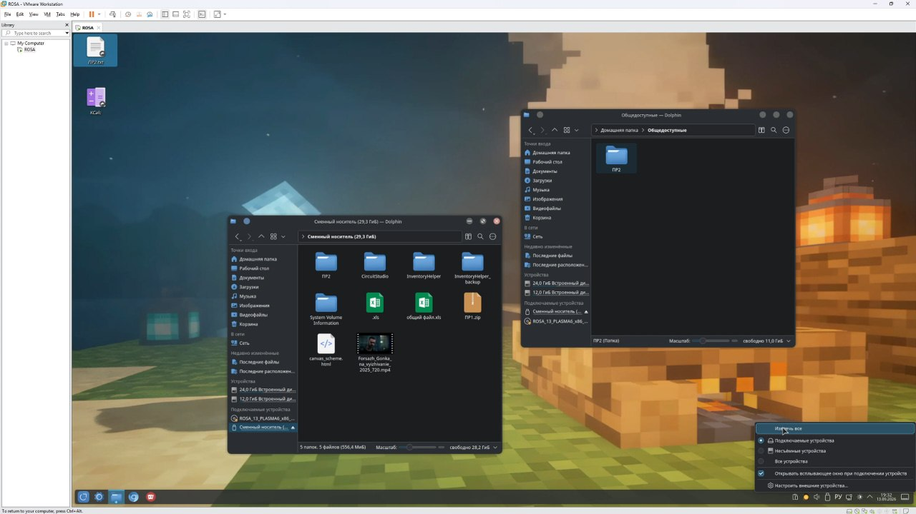
Рисунок 48 – Проверка сохранённых данных на съёмном носителе
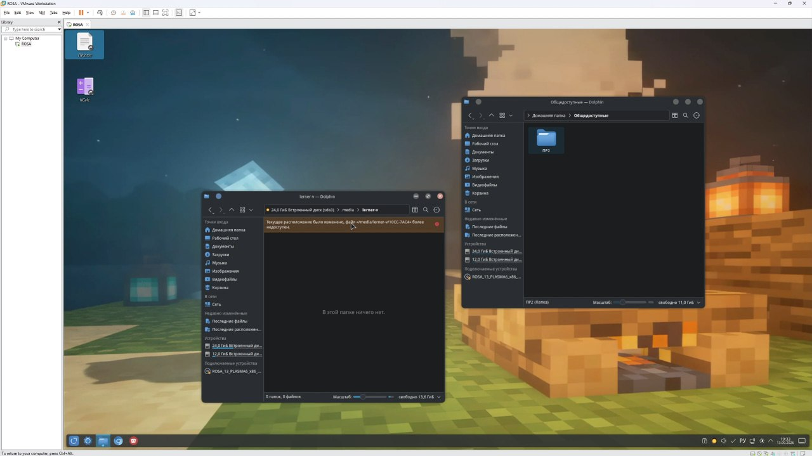
Рисунок 49 – Меню устройства в области уведомлений с командой безопасного извлечения
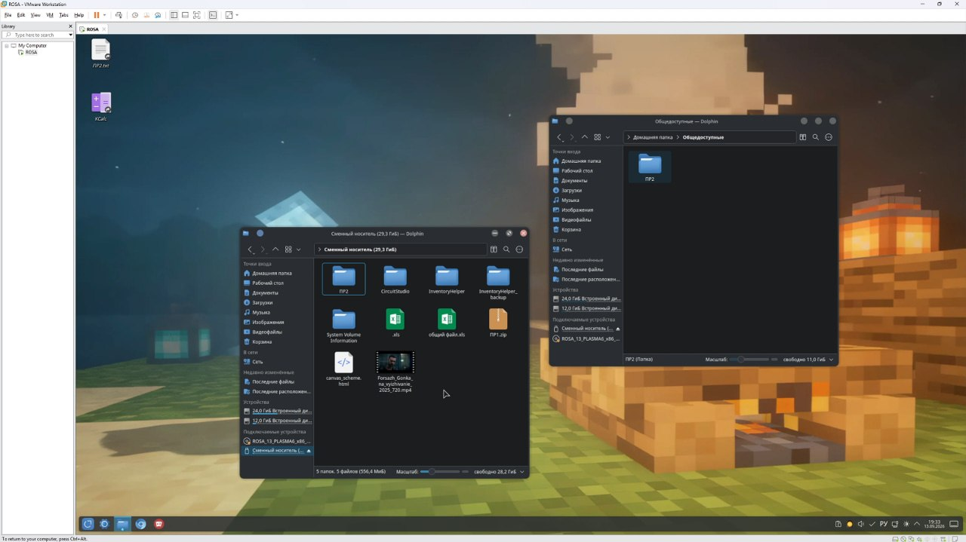
Рисунок 50 – Содержимое носителя перед повторным безопасным извлечением
5 ОБЛАСТЬ УВЕДОМЛЕНИЙ И ПЕРСОНАЛЬНЫЕ НАСТРОЙКИ
5.1 Кнопка просмотра рабочего стола и цифровые часы
Кнопка «Взглянуть на рабочий стол» на панели временно сворачивает все открытые окна, чтобы получить доступ к значкам и виджетам рабочего стола. Повторное нажатие восстанавливает прежнее расположение окон. Это действие не закрывает приложения и не изменяет их состояние.
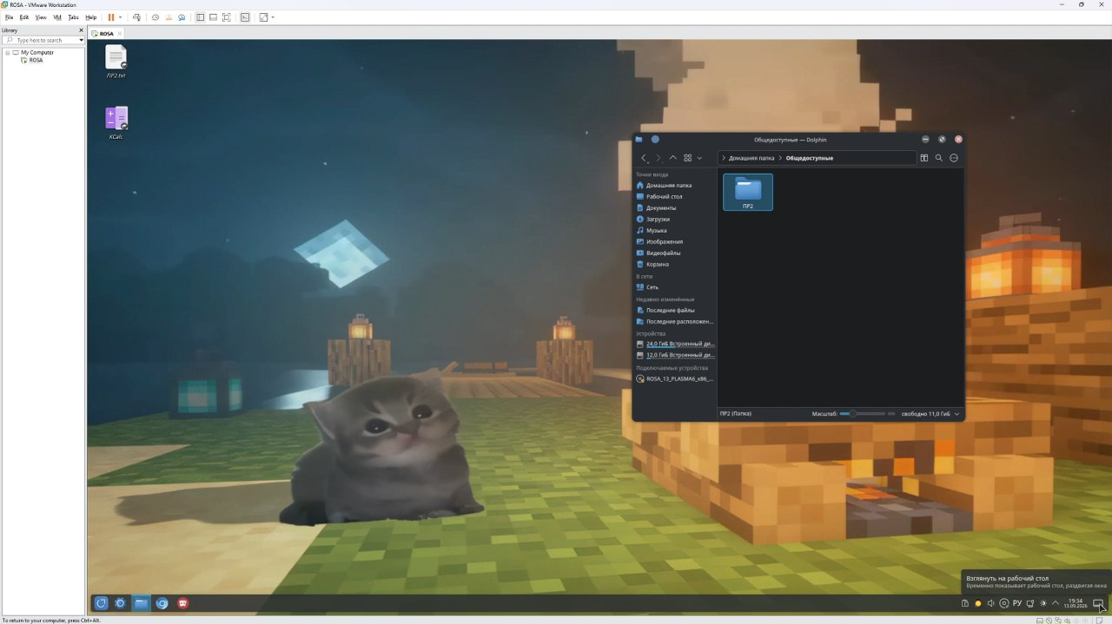
Рисунок 51 – Кнопка «Взглянуть на рабочий стол» в области уведомлений
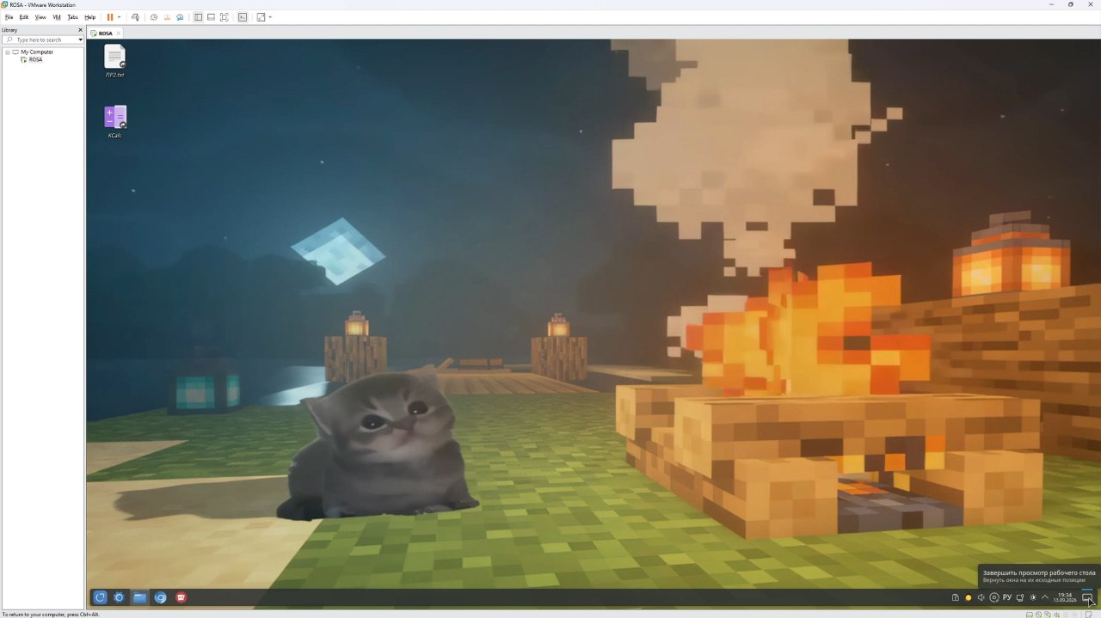
Рисунок 52 – Рабочий стол после сворачивания всех окон
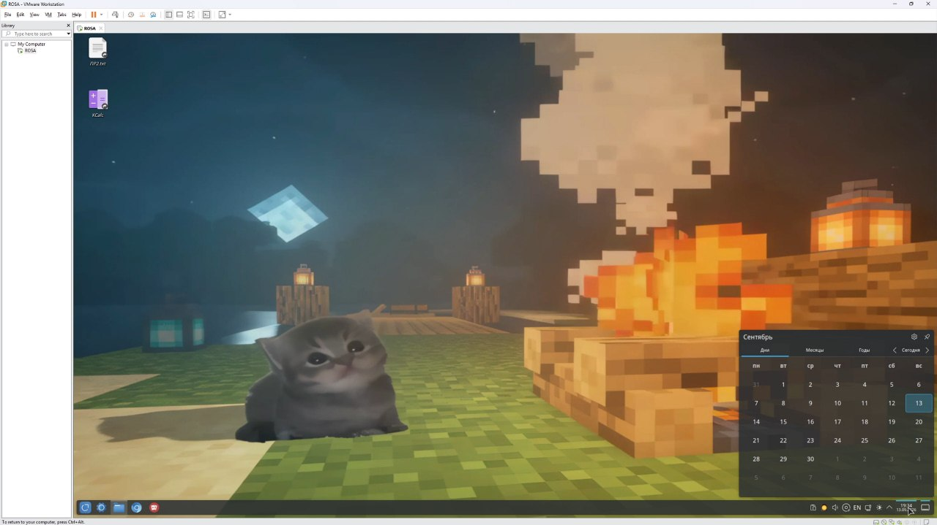
Рисунок 53 – Панель KDE Plasma после восстановления рабочего стола
Щелчок по индикатору времени открывает календарь, а контекстное меню позволяет настроить виджет «Цифровые часы». На вкладке «Внешний вид» задаются вывод даты, секунд и часового пояса; доступен выбор названия часового пояса, регионального формата времени и даты, а также автоматический либо вручную заданный формат текста. Эти параметры определяют, какая информация поместится на панели и во всплывающей подсказке.
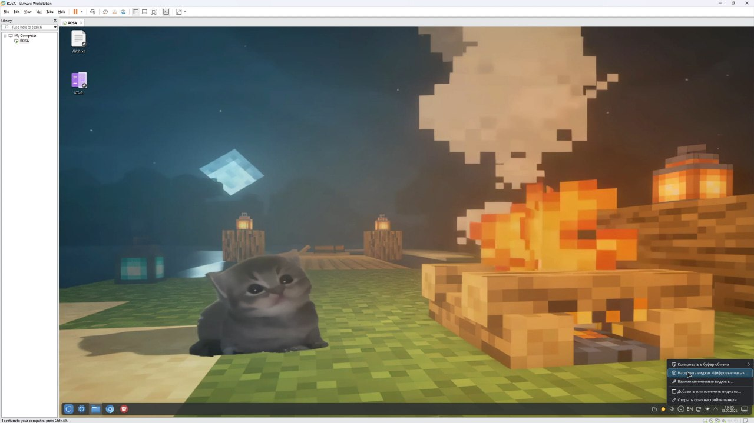
Рисунок 54 – Календарь, открытый из виджета «Цифровые часы»
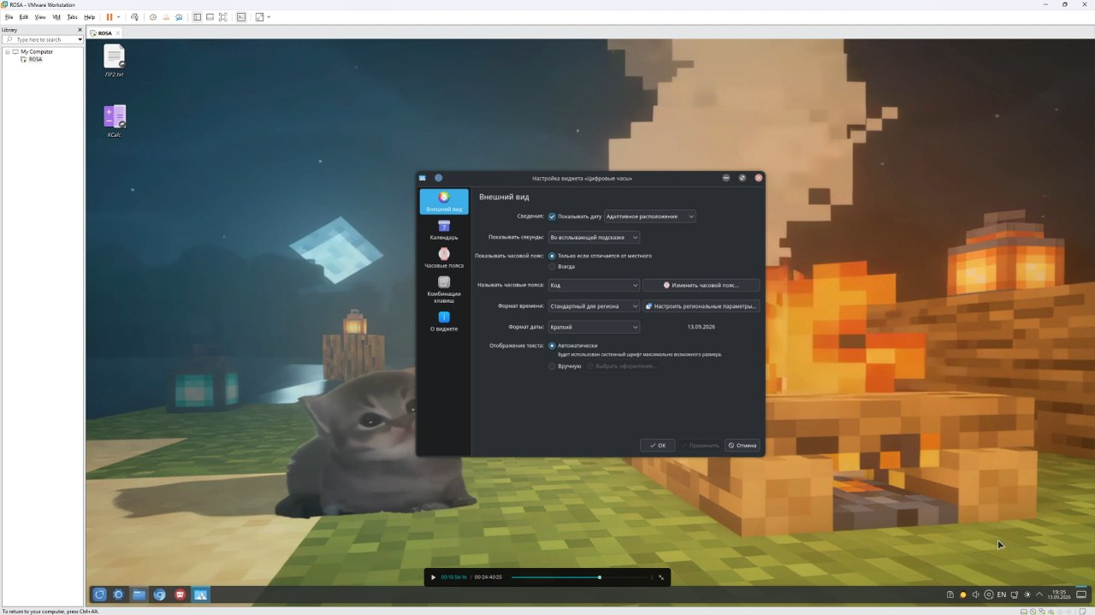
Рисунок 55 – Индикаторы языка и времени в области уведомлений
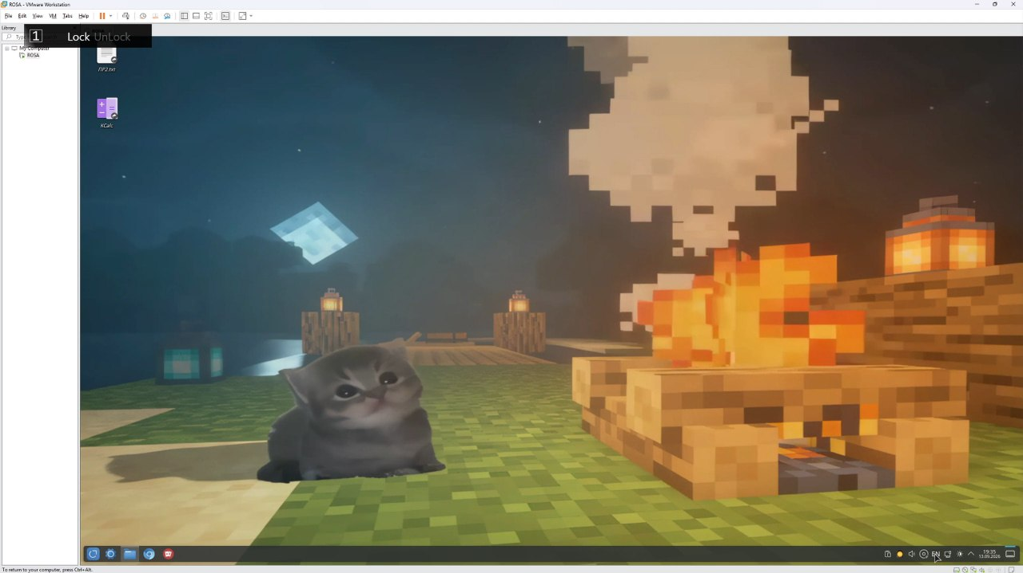
Рисунок 56 – Дополнительный элемент области уведомлений — буфер обмена
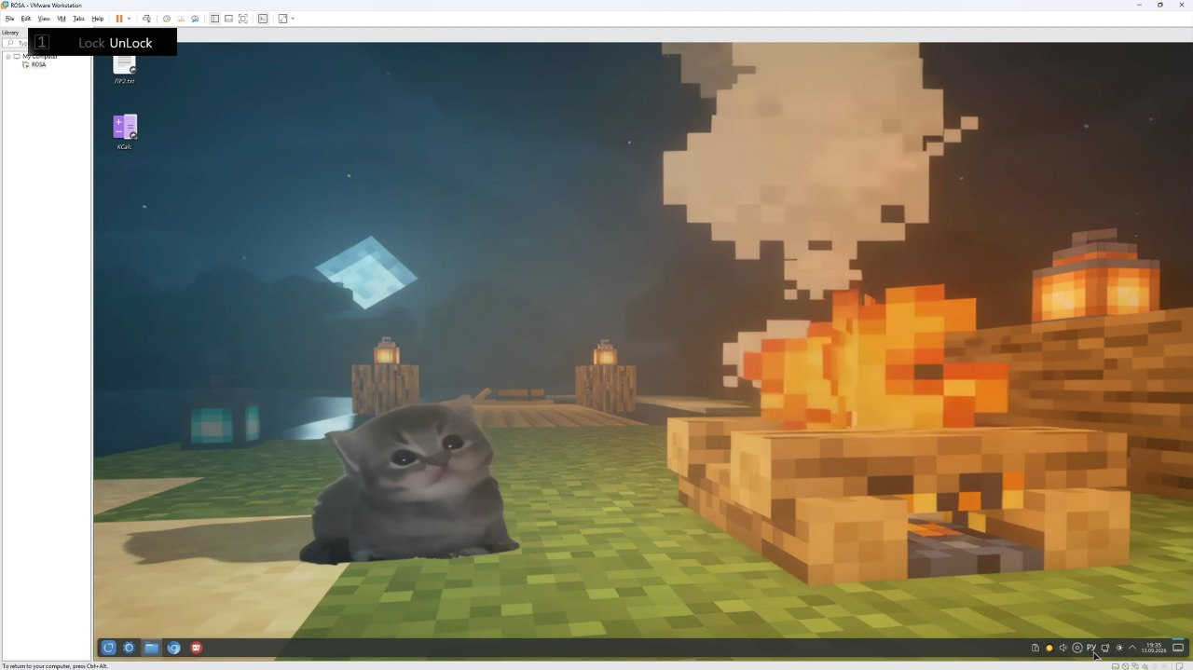
Рисунок 57 – Вкладка «Внешний вид» настроек виджета «Цифровые часы»
5.2 Раскладка клавиатуры, сеть и громкость
Индикатор раскладки показывает активный язык ввода и позволяет переключать русскую и английскую раскладки. Индикатор сети открывает список соединений, показывает имя адаптера, состояние и текущий обмен данными, а также предоставляет команду отключения и перехода к параметрам сети. Индикатор громкости содержит отдельные регуляторы уровня воспроизведения и микрофона, переключатель отключения звука и ссылку на расширенные настройки звука.
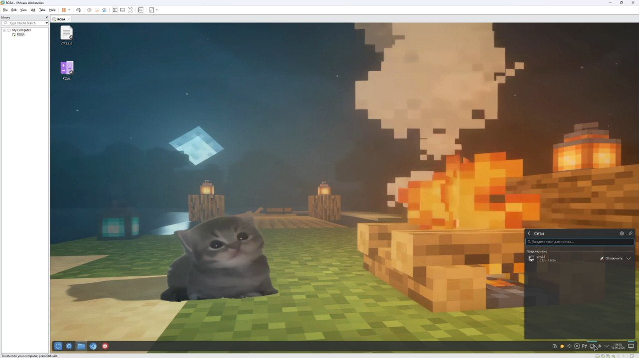
Рисунок 58 – Сведения о текущем сетевом соединении ens33
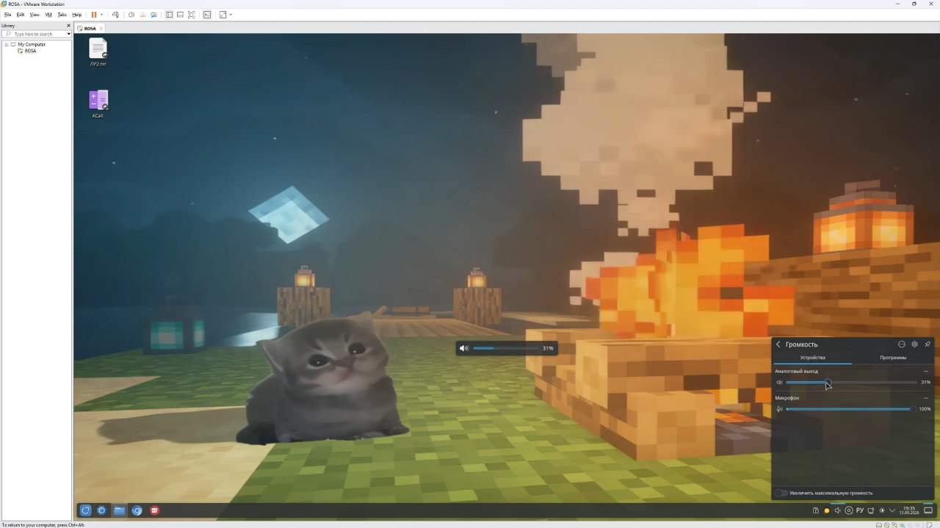
Рисунок 59 – Настройка уровня громкости и микрофона через значок в области уведомлений
5.3 Сглаживание шрифтов
В разделе «Шрифты» системных параметров включено сглаживание, а степень хинтинга установлена в значение «Средний». Сглаживание уменьшает ступенчатость контуров символов; хинтинг корректирует форму глифов на пиксельной сетке экрана. В этом же разделе доступны выбор шрифтов интерфейса, исключение сглаживания для мелкого текста, порядок субпикселей RGB/BGR и настройка DPI. Эти элементы определяют читаемость текста, не изменяя содержимое документов.
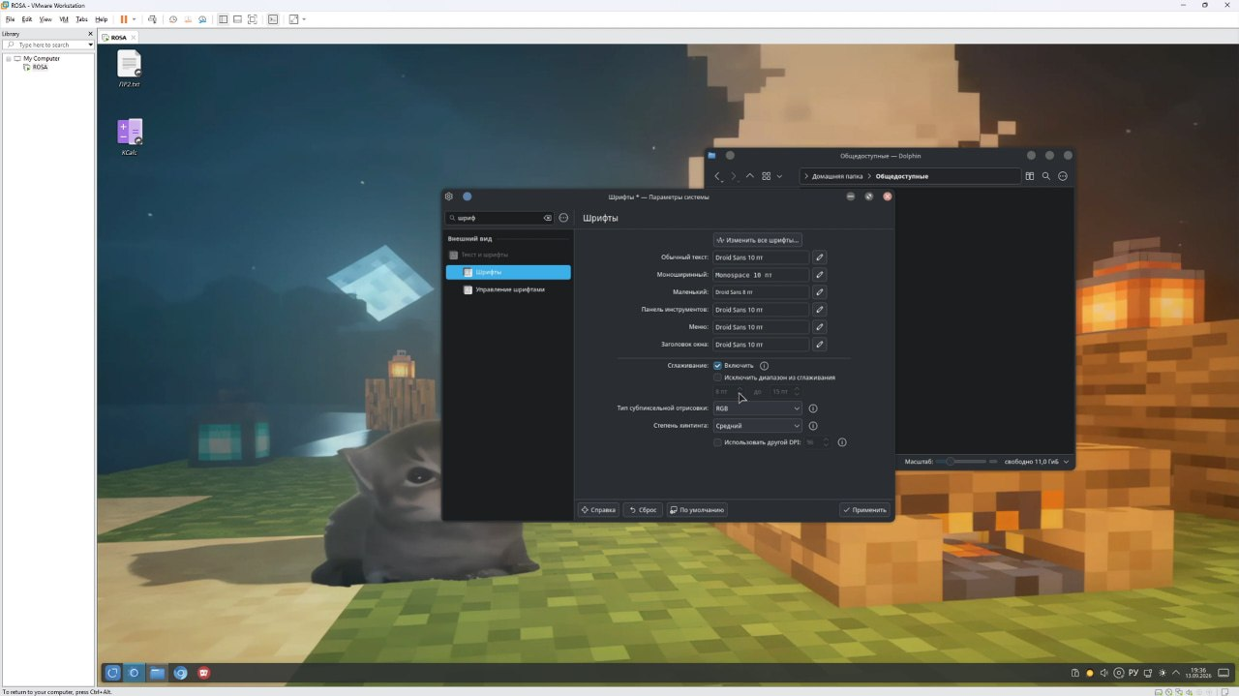
Рисунок 60 – Настройка сглаживания и среднего хинтинга в системных параметрах «Шрифты»
5.4 Клавиша Compose и системный шрифт Times New Roman
В настройках клавиатуры включена клавиша Compose и для неё назначен правый Alt. Compose используется для ввода специальных символов последовательностью нажатий: после Compose система ожидает сочетание следующих клавиш и формирует соответствующий знак. Назначение правого Alt оставляет левый Alt доступным для обычных сочетаний оконного менеджера.
Из сети был загружен набор файлов Times New Roman. В окне управления шрифтами выбран вариант установки «Системные шрифты», поэтому гарнитура становится доступной всем пользователям ОС, а не только текущей учётной записи. Диалог также предоставляет вариант «Шрифты пользователя», который ограничивает установку одним профилем.
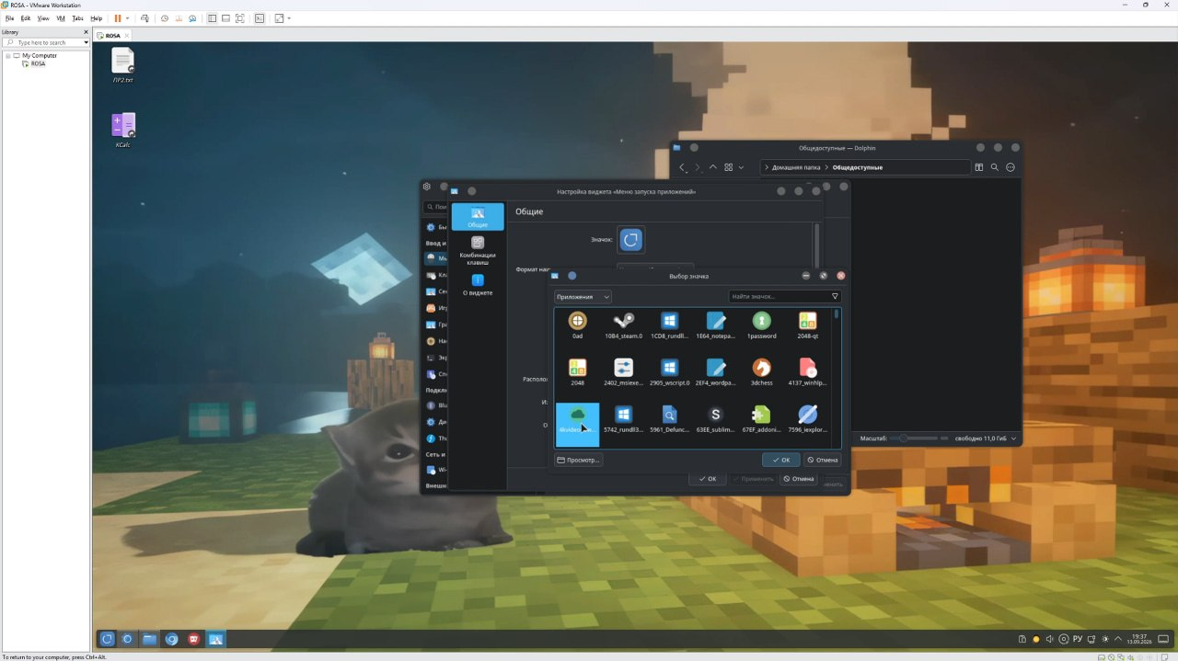
Рисунок 61 – Установка шрифта Times New Roman как системного
5.5 Панель задач и меню запуска
Для панели задач включено автоскрытие: панель освобождает место на экране и появляется при подведении указателя к её границе. В режиме редактирования панели доступны её расположение, выравнивание, ширина, видимость, непрозрачность, высота и поведение. У меню «Пуск» был заменён значок; его окно настройки открывает каталог доступных значков и кнопку предварительного просмотра. Также создана категория «Часто используемое», перемещённая в конец списка меню; в неё скопированы ярлыки KWrite, KolourPaint, Konsole и KCalc. Обои рабочего стола были установлены при выполнении лабораторной работы № 1 и сохранены — выбранное фоновое изображение видно на снимках экрана данной работы.
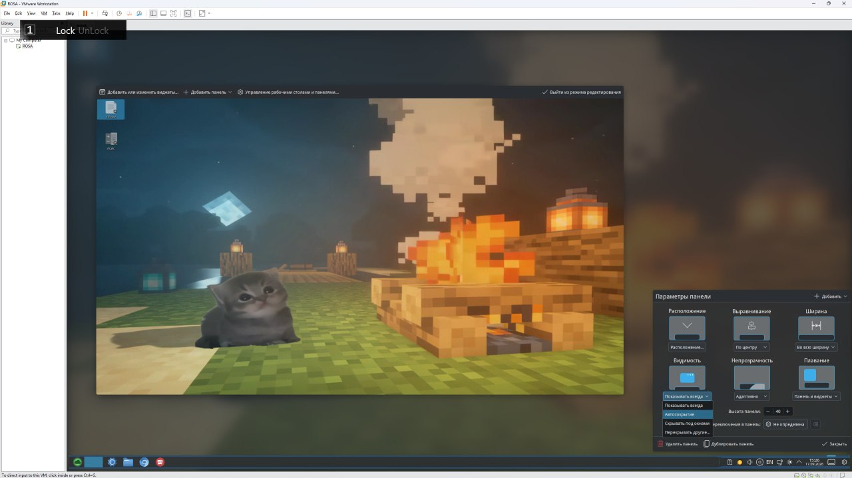
Рисунок 62 – Выбор режима автоскрытия в параметрах панели
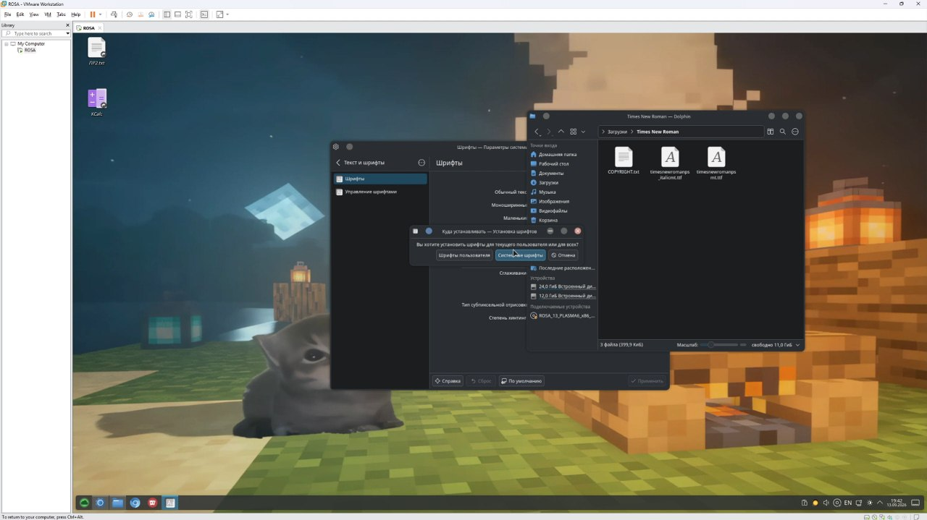
Рисунок 63 – Выбор нового значка меню запуска приложений
ЗАКЛЮЧЕНИЕ
В ходе лабораторной работы освоены основные действия в ОС «РОСА Фреш» с графическим окружением KDE Plasma. Выполнены вход в учётную запись, штатное выключение виртуальной машины, блокировка, завершение и повторный вход в пользовательский сеанс. Запущены и закрыты Chromium, KWrite, Gwenview, KCalc и KPatience; созданы ярлык калькулятора на рабочем столе и закреплённая кнопка игры на панели задач.
Получены практические навыки работы с Dolphin: исследован домашний каталог, созданы папки ПР1 и ПР2, текстовые файлы ПР1.txt и ПР2.txt, ярлык файла, копия папки и архив ПР1.zip. Архив и папка ПР2 были успешно скопированы на USB-накопитель, после чего носитель безопасно извлечён, подключён повторно и проверен.
Настроены элементы рабочего окружения: просмотр рабочего стола, цифровые часы, раскладка, сеть, громкость, сглаживание шрифтов со средним хинтингом, автоскрытие панели и значок меню запуска. Созданы категория часто используемых приложений, настроена клавиша Compose на правый Alt и системно установлен Times New Roman. Поставленная цель достигнута, все предусмотренные задания выполнены.
СПИСОК ИСПОЛЬЗОВАННЫХ ИСТОЧНИКОВ
1 ОС «РОСА» : официальный сайт ООО «НТЦ ИТ РОСА». – URL: https://rosa.ru/ (дата обращения: 17.09.2026).
2 KDE Plasma 6 : документация среды рабочего стола KDE. – URL: https://docs.kde.org/stable6/en/plasma-desktop/ (дата обращения: 17.09.2026).
3 VMware Workstation Pro Documentation // Broadcom Tech Docs. – URL: https://techdocs.broadcom.com/us/en/vmware-cis/desktop-hypervisors/workstation-pro.html (дата обращения: 17.09.2026).

